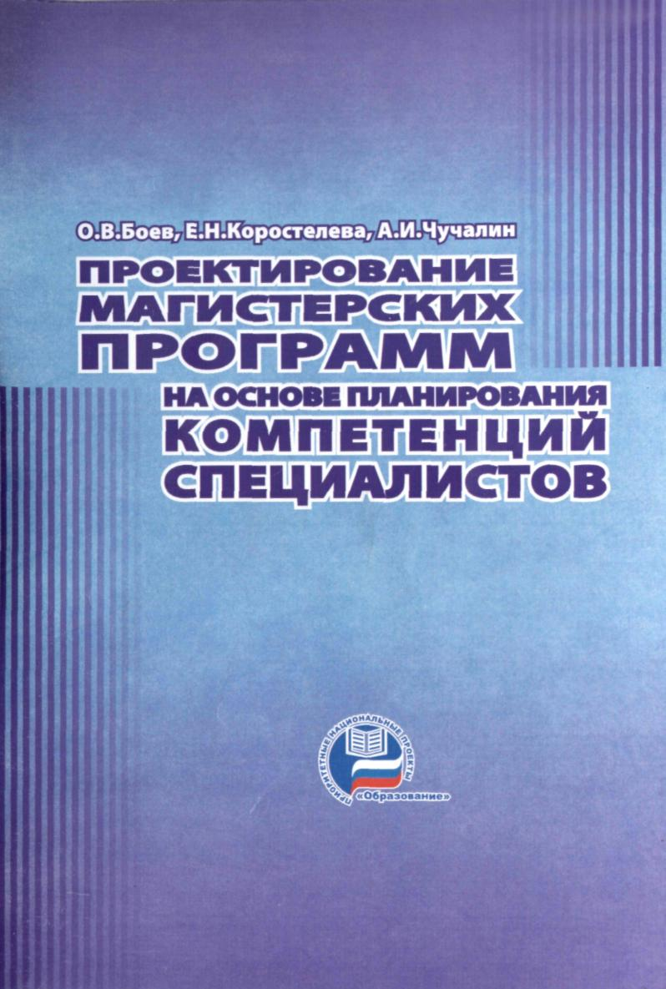
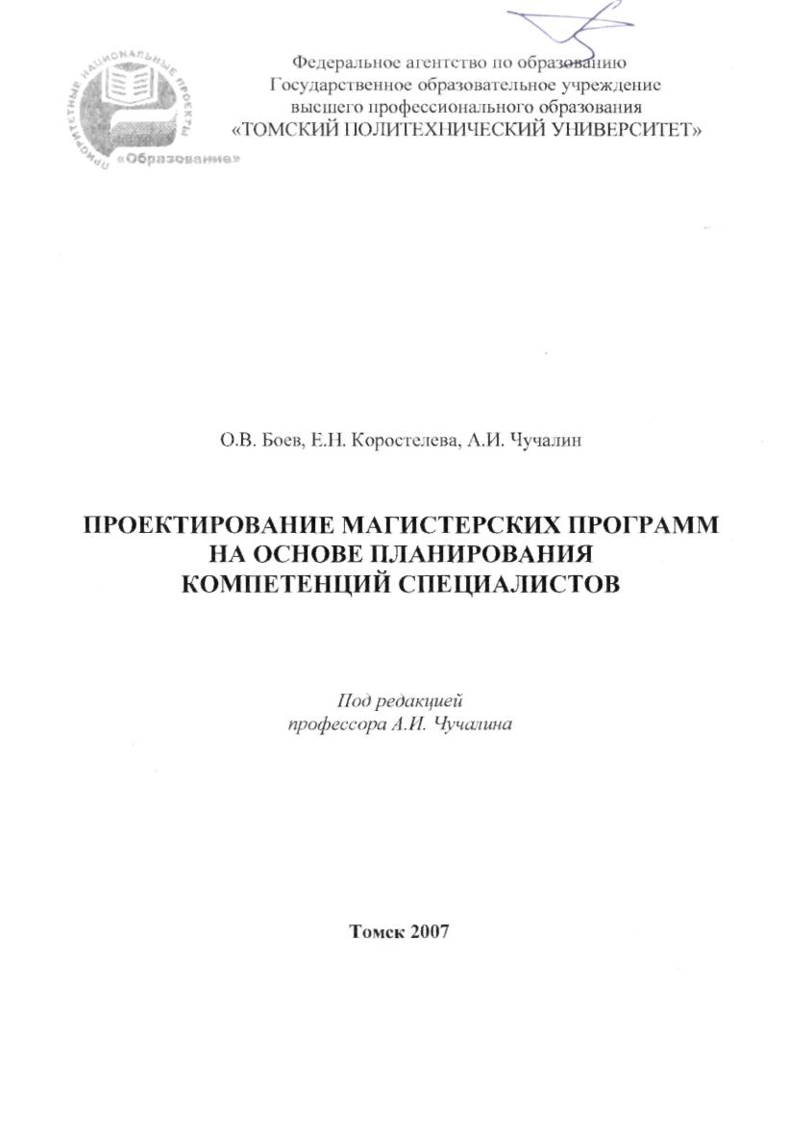

УДК 378.214.1 Рекомендовано к печати
ББК 4481.21 Редакционно-издательским советом
Б 72 Томского политехнического университета
Боев О.В., Коростелева Е.Н, Чучалин А,И. Проектирование магистерских программ на основе планирования компетенций специалистов /Под ред. Проф. А.И. Чучалина: Томск: Изд-во ТПУ, 2007. - 63 с.
ISBN 5-98298-159-1
Пособие разработано в рамках реализации инвестиционной образовательной программы ТПУ. «Развитие в университете опережающей подготовки элитных специалистов и команд профессионалов мирового уровня по приоритетным направлениям развития науки, технологий и техники».
Задача 8.5 «Развитие системы повышения квалификации, ориентированной на внедрение современной научно-образовательной информационной среды и инновационных технологий обучения».
Рассмотрены вопросы проектирования образовательных программ подготовки магистров в области техники и технологий, в том числе Double Degree - программ, на основе «компетентостного подхода». Изложены требования нового Федерального государственного образовательного стандарта высшего профессионального образования, макет которого утвержден Коллегией Минобрнауки РФ 1 февраля 2007 г., в части структуры и результатов освоения программ подготовки магистров. Приведены стандарты общеевропейской системы квалификаций {Framework for Qualification of the EHEA), разработанные в рамках реализации Болонского процесса, требования Федерации европейских инженерных организаций FEANI к компетенциям специалистов в области техники и технологий, требования EUR-ACE Framework Standards к выпускникам инженерных программ второго цикла, а также Критерии аккредитации магистерских программ в области'техники и технологий Ассоциацией инженерного образования России.
Даны рекомендации по применению указанных стандартов и требований, запросов потребителей и других заинтересованных сторон, для планирования результатов обучения при разработке магистерских программ в области техники и технологий. Рассмотрены этапы проектирования магистерских программ, в том числе: формирование исходных данных для проектирования программы, определение целей и результатов обучения, разработка структуры и содержания программы, кредитная оценка результатов обучения и соответствующих дидактических единиц программы, планирование видов учебных занятий, образовательных технологий, методов оценки достижения результатов обучения и целей магистерской программы.
Теоретический материал иллюстрирован примерами из опыта проектирования совместной с Technische University of Berlin (Технический университет Берлина, Германия) магистерской программы Double Degree Master Program in Engineering Science, разработанной на кафедре Физики высоких технологий в машиностроении Машиностроительного факультета Томского политехнического университета.
Рекомендуется к использованию при разработке магистерских программ, в том числе совместных с ведущими зарубежными университетами Double Degree - программ, в рамках выполнения Инновационной образовательной программы Томского политехнического университета «Развитие в университете опережающей подготовки элитных специалистов и команд профессионалов мирового уровня по приоритетным направлениям науки, техники и технологий» в 2007-2008 гг.
УДК 378.214.1 ББК 4481.21
О О.В. Боев, Е.Н. Коростелева, А.И. Чучалин, 2007
© Томский политехнический университет, 2007
© Оформление. Типография ООО «Бизне-Принт», 2007
СОДЕРЖАНИЕ
ПРЕДИСЛОВИЕ 5
ВВЕДЕНИЕ 7
1. ТРЕБОВАНИЯ ФЕДЕРАЛЬНОГО ГОС ВПО К СТРУКТУРЕ И СОДЕРЖАНИЮ
МАГИСТЕРСКОЙ ПРОГРАММЫ 11
- Требования к результатам освоения программ подготовки магистров 12
- Требования к структуре основных образовательных программ
подготовки магистров 13
2. КОМПЕТЕНЦИИ СПЕЦИАЛИСТА КАК ОСНОВА ПРОЕКТИРОВАНИЯ И
ОЦЕНКИ КАЧЕСТВА ОБРАЗОВАТЕЛЬНЫХ ПРОГРАММ 16
- Требования FEANI к компетенциям профессиональных инженеров 17
- Требования Framework for Qualification of the EHEA к
компетенциям специалистов 19
2.3. Требования EUR-АСЕ Framework Standards к компетенциям
выпускников инженерных программ 20
3. КРИТЕРИИ ОЦЕНКИ КАЧЕСТВА (АККРЕДИТАЦИИ) МАГИСТЕРСКИХ
ПРОГРАММ 23
4. ЭТАПЫ ПРОЕКТИРОВАНИЯ ОБРАЗОВАТЕЛЬНЫХ ПРОГРАММ 29
- Подготовительный этап проектирования магистерской программы 29
- Основной этап проектирования магистерской программы 33

- Цели магистерской программы 33
- Результаты обучения по магистерской программе 35
- Оценка кредитной стоимости результатов обучения 39
- Структура и содержание магистерской программы 41
- Виды учебных занятий и технологии обучения 48
- Оценка достижения результатов обучения по программе 50
4.3. Оценка достижения целей и совершенствование программы 52
ЗАКЛЮЧЕНИЕ 53
ПРИЛОЖЕНИЕ 54
СПИСОК ИСПОЛЬЗОВАННЫХ ИСТОЧНИКОВ 60
ПРЕДИСЛОВИЕ
Основной задачей Инновационной образовательной программы ТПУ «Развитие в университете опережающей подготовки элитных специалистов и команд профессионалов мирового уровня по приоритетным направлениям науки, техники и технологий » является разработка в 2007 - 08 гг. новых магистерских программ, в том числе Double Degree - программ совместно с ведущими зарубежными университетами.
Разработка магистерских программ для опережающей подготовки элитных специалистов должна базироваться на современном научно-образовательном ресурсе, в том числе на новейших достижениях в области научных исследований и разработок по соответствующим направлениям, передовых методиках проектирования образовательных программ, инновационных педагогических технологиях и эффективных методах организации учебного процесса.
Для создания магистерских программ мирового уровня научно-образовательный ресурс Томского политехнического университета необходимо дополнить ресурсом стратегических партнеров в стране и за рубежом, в том числе научно-образовательным ресурсом университетов - мировых лидеров инженерного образования. Результатом сотрудничества ТПУ с ведущими зарубежными университетами должны стать совместные Double Degre - магистерские программы, предполагающие получение выпускниками двух дипломов (степеней): Томского политехнического университета и университета-партнера.
При проектировании магистерских программ следует использовать современный «компетентостный подход», предполагающий максимальную ориентацию на требуемые компетенции специалиста, как результат обучения по программе. Структура и содержание магистерской программы, образовательные технологии и организация учебного процесса - все должно быть нацелено на достижение этого результата.
В методическом пособии изложены рекомендации по проектированию магистерских программ на основе «компетентостного подхода» в формате утвержденного Минобрнауки РФ макета Федерального государственного образовательного стандарта высшего профессионального образования (ФГОС ВПО), приведены требования ФГОС ВПО к структуре и содержанию магистерских программ, результатам их освоения, а также требования международных инженерных организаций и аккредитационных агентств, в том числе Ассоциации инженерного образования России, к компетенциям специалистов и выпускников магистерских программ, которые должны быть учтены разработчиками магистерских программ.
В методическом пособии рассмотрены основные этапы разработки магистерских программ, которые проиллюстрированы на примере совместной с Technische University of Berlin (TUB - Технический университет Берлина, Германия) магистерской программы Double Degree Master Program in Engineering Science (DDMPES) разработанной на кафедре Физики высоких технологий в машиностроении Машиностроительного факультета (ФВТМ МСФ) Томского политехнического университета (приложение).
ВВЕДЕНИЕ
Разработка и реализация магистерских программ на основе современного «компетентостного подхода» в условиях двухуровневой структуры высшего образования сегодня в центре внимания университетов в России и за рубежом, особенно в Европе, где существует специальная программа Erasmus Mundus для финансирования университетских консорциумов, создающих совместные программы подготовки магистров (88,9 миллионов Euro на 2007 — 09гг.) [1].
Распространение англосаксонской модели двухуровневой подготовки специалистов в различных областях знаний и сферах профессиональной деятельности, в том числе в области техники и технологий, является мировой тенденцией развития высшего образования. Первый уровень образования и профессиональной подготовки в этой модели соответствует присуждаемой степени «бакалавр» (в оригинале Bachelor), второй уровень — степени «магистр» (в оригинале Master).
Наиболее убедительным свидетельством распространения двухуровневой системы подготовки специалистов является, так называемый, Болонский процесс в Европе, сопровождающийся практически повсеместным переходом на программы двух циклов, а по сути, на модель «Bachelor - Master» в связи с декларацией, подписанной в 1999 году в г. Болонье (Италия) министрами, отвечающими за высшее образование в 29 европейских странах. Сегодня к Болонской декларации присоединились уже 46 стран, в том числе Россия (2003г.).
Главная причина широкого распространения модели «Bachelor — Master» заключается в том, что двухуровневая система подготовки специалистов, по сравнению с одноуровневой, оказалась более адаптированной к рыночной экономике, доминирующей в современном мире. Длительное время двухуровневая система высшего образования реализуется в США, Великобритании, Канаде, Австралии и других развитых странах, в немалой степени определяя их экономические успехи. Эти страны являются крупнейшими экспортерами образовательных услуг на мировом рынке подготовки специалистов с высшим образованием. Они определяют глобальные тенденции развития высшей школы и являются пионерами в совершенствовании содержания образования, освоении перспективных образовательных технологий, применении эффективных форм организации учебного процесса.
Исторически двухуровневая система степеней «Bachelor - Master» впервые появилась в университетах стран Европы в ХП-ХШ вв. В то время университеты были связаны с профессиональными цехами или гильдиями. Преподаватели факультетов, получавшие от гильдии право обучать студентов, именовались Master. Эта степень, по сути, была профессиональным сертификатом. Степень Bachelor являлась промежуточным этапом для получения степени Master и присуждалась кандидатам, прошедшим 3-х или 4-х годичный курс обучения -
тривиум (грамматика, риторика, логика), и успешно сдавшим экзамены преподавателям, имевшим степень Master.
В настоящее время в США, Канаде, Австралии и других «англоговорящих» странах степень Bachelor, как первая университетская степень, присуждается, обычно, после 4-х лет обучения, в Великобритании - после 3-х или 4-х лет в зависимости от университета (в университетах Шотландии, как правило, после 4-х лет обучения). Степень Master требует дополнительных года или двух лет занятий в университете. В университетах Японии, также реализующих многоуровневые программы подготовки специалистов с высшим образованием, в настоящее время присуждаются бакалаврская степень (Gakushi) и магистерская степень (Shushi).
Практически во всех развитых странах континентальной Европы, таких как Германия, Франция, Италия, Бельгия, Голландия, Дания, Швеция есть свои особенности и традиции высшей школы. Существуют различные степени и квалификации, присуждаемые и присваиваемые выпускникам вузов. Однако, как уже отмечалось, европейские страны договорились в рамках Болонского процесса к 2010 году перейти на двухцикловую подготовку специалистов и ввести степени, сопоставимые со степенями Bachelor и Master.
Длительность программ первого цикла при этом должна составлять 3-4 года, а длительность программ второго цикла - 1-2 года (в сумме, как правило, 5 лет). Программы первого и второго циклов могут быть ориентированы как на теоретическую, так и на практическую деятельность специалистов. В области техники и технологий, по данным Федерации европейских инженерных организаций (Federation Еигорёеппе d'Associations Nationales d'lngenieurs, FEANI), потребность рынка труда в специалистах, подготовленных к теоретическим исследованиям, составляет 25%, а потребность в специалистах, ориентированных на практическую инженерную деятельность достигает 75%.
В российской высшей школе двухуровневая система степеней: «бакалавр -магистр» была введена в первой половине 90-х годов XX в., наряду с одноуровневой системой высшего профессионального образования, предусматривающей получение выпускниками вузов квалификации «дипломированный специалист». При этом длительность подготовки бакалавров была определена 4 годами обучения, а длительность магистерских программ - 6 годами (2 года обучения после получения степени «бакалавр»).
Требования к содержанию образования и уровням подготовки специалистов с различными степенями (квалификациями) были определены и утверждены Государственными образовательными стандартами высшего профессионального образования Российской Федерации (ГОС ВПО РФ) первого (1994г.) и второго (2000г.) поколений.
Квалификация «дипломированный специалист» и степень «магистр» согласно действующему в России законодательству соответствуют второму уров-
ню (циклу, ступени) высшего профессионального образования. Главным отличием содержания образования «магистра» от содержания образования «дипломированного специалиста» согласно ГОС ВПО РФ до недавнего времени было то, что программы подготовки магистров должны были ориентировать выпускников, в основном, на научно-исследовательскую и педагогическую деятельность, а программы подготовки дипломированных специалистов - на практическую профессиональную деятельность.
Приказом №62 от 22 марта 2006 г. Министерство образования и науки Российской Федерации внесло «изменения» в ГОС ВПО РФ по направлениям подготовки специалистов для получения степени (квалификации) «магистр», которые в корне изменили ситуацию с магистратурой в высшей школе России [2].
Во-первых, произошли существенные изменения «в самой природе» магистратуры. Магистерские программы стали рассматриваться как самостоятельные «основные образовательные программы специализированной подготовки», предполагающие получение специалистами углубленных профессиональных знаний, умений и навыков в соответствующих областях деятельности. Таким образом, магистерские программы перестали считать 6-летними программами, включающими в себя 4-летний «бакалавриат» того же направления.
Во-вторых, в магистратуре стало возможна подготовка специалистов к одному или нескольким видам деятельности: к научно-исследовательской, научно-педагогической, проектной, опытно- и проектно-конструкторской, технологической, исполнительской и творческой, организаторской и другим видам сложной деятельности, в первую очередь инновационной. Таким образом, магистратура перестала рассматриваться как, в большинстве случаев ранее, подготовка к аспирантуре и получила более широкое поле деятельности, включающее практическую профессиональную деятельность, в том числе инженерную, к которой раньше готовились, в основном, по программам «дипломированных специалистов».
В-третьих, магистерские программы стали рассматриваться как авторские программы, отражающие существующие в вузах различные научно-педагогические школы. Таким образом, были увеличены академические свободы вузов в формировании содержания магистерских программ.
В-четвертых, стало допускаться введение междисциплинарных магистерских программ, интегрирующих знания из ряда смежных направлений подготовки. Это особенно важно для инновационного инженерного образования. В постиндустриальную эпоху обществом накоплена масса фундаментальных и прикладных знаний, создан огромный информационный ресурс и главной целью становится подготовка специалистов к созданию новой конкурентоспособной продукции и новых рынков за счет умелого управления знаниями. Инновации в технике и технологиях в настоящее время формируются на междисциплинарной основе в результате передачи знаний из одной области в
другую. Распределение и комбинация фундаментальных и прикладных знаний, а главное их использование «неожиданным образом» в практических целях становится главной задачей инженера в его инновационной деятельности.
Внесенные изменения в ГОС ВПО РФ по направлениям подготовки специалистов для получения степени (квалификации) «магистр» были весьма прогрессивными и создали предпосылки для подготовки нового Федерального государственного образовательного стандарта высшего профессионального образования, макет которого был рассмотрен и утвержден на коллегии Министерства образования и науки Российской Федерации 1 февраля 2007 г. [3].
Основной особенностью ФГОС ВПО третьего поколения стала его ориентация не на содержание образования, а на компетенции специалистов как результат обучения. Таким образом, в новых российских стандартах высшего профессионального образования, в том числе магистратуры, нашла отражение мировая тенденция «learning outcome-based approach» (подхода, основанного на результатах обучения) к проектированию программ, который в России более известен как «компетентостный подход».
Достоинством нового стандарта стало использование ФГОС ВПО «общей валюты» европейского пространства высшего образования - кредитной системы ECTS - для формирования структуры и содержания образовательных программ.
Утверждению макета нового ФГОС ВПО предшествовало широкое обсуждение концепции очередного этапа модернизации отечественного высшего профессионального образования, в том числе с анализом мирового опыта планирования и оценки качества подготовки специалистов на основе компетенций [4 - 10].
В настоящее время работодатели, профессиональная и академическая общественность привлекаются к формированию требований к компетенциям бакалавров и магистров по соответствующим направлениям для разработки профессиональных и образовательных стандартов, введение в действие которых планируется с 2008г. Однако уже сейчас, не дожидаясь утверждения новых стандартов по направлениям подготовки, разработчикам магистерских программ в рамках Инновационной образовательной программы ТПУ следует ориентироваться на требования ФГОС ВПО, в первую очередь связанные со структурой программ и планированием компетенций выпускников.
1. ТРЕБОВАНИЯ ФЕДЕРАЛЬНОГО ГОС ВПО К СТРУКТУРЕ И СОДЕРЖАНИЮ МАГИСТЕРСКОЙ ПРОГРАММЫ
Федеральный государственный образовательный стандарт высшего профессионального образования является комплексной федеральной нормой качества высшего образования по определенному направлению и уровням подготовки (бакалавр, магистр, специалист), обязательной к исполнению всеми высшими учебными заведениями на территории Российской Федерации, реализующими основные образовательные программы указанных уровней по данному направлению подготовки, имеющими государственную аккредитацию или претендующими на ее получение.
В стандарте используются термины и определения в соответствии с Законом РФ «Об образовании», Федеральным Законом «О высшем и послевузовском профессиональном образовании», а также с международными документами в сфере высшего образования.
Основная образовательная программа определяется ФГОС ВПО как совокупность учебно-методической документации, регламентирующей цели, ожидаемые результаты, содержание и реализацию образовательного процесса по данному направлению подготовки высшего профессионального образования.
Направление подготовки представляет собой совокупность образовательных программ для бакалавров, магистров и специалистов различных профилей, интегрируемых на основании общности фундаментальной подготовки.
Профиль определяется как совокупность основных типичных черт какой-либо профессии (направления подготовки) высшего образования, определяющих конкретную направленность образовательной программы, ее содержания.
Компетенция определяется ФГОС ВПО как способность применять знания, умения и личностные качества для успешной деятельности в определенной области.
Модулем является часть образовательной программы или часть учебной дисциплины, имеющая определенную логическую завершенность по отношению к установленным целям и результатам обучения и воспитания.
Зачетная единица определяется как мера трудоемкости образовательной программы. Результатами обучения являются усвоенные знания, умения и освоенные компетенции.
1.1. Требования к результатам освоения программ подготовки магистров
ФГОС ВГЮ требует, чтобы для каждой магистерской программы были сформулированы цели в области обучения и воспитания личности. Цели магистерской программы в области обучения определяют получение углубленного профессионального образования, позволяющего выпускнику успешно работать в избранной сфере деятельности, обладать универсальными и предметно-специализированными компетенциями, способствующими его социальной мобильности и устойчивости на рынке труда.
Целью магистерской программы в области воспитания личности, как правило, является формирование социально-личностных качеств студентов: целеустремленности, организованности, трудолюбия, ответственности, гражданственности, коммуникабельности, толерантности, повышения общей культуры и т.д.
ФГОС ВПО требует для каждой магистерской программы определения области профессиональной деятельности выпускников по направлению подготовки, объектов профессиональной деятельности и видов профессиональной деятельности выпускников (научно-исследовательская, производственно-технологическая, организационно-управленческая, проектная и др.). Конкретные виды профессиональной деятельности, к которым в основном готовится выпускник, должны определять содержание магистерской программы, разрабатываемой высшим учебным заведением совместно с заинтересованными работодателями.
Задачи профессиональной деятельности выпускников разрабатываются в соответствии с видами их профессиональной деятельности. Перечень задач профессиональной деятельности, к которым должен быть подготовлен выпускник по направлению подготовки, должен быть, в основном, взят из профессиональных ( квалификационных ) стандартов в соответствующей области профессиональной деятельности. Если они отсутствуют, перечень задач профессиональной деятельности должен быть сформирован при обязательном участии работодателей.
1.2. Требования к структуре основных образовательных программ подготовки магистров
Выпускник по определенному направлению подготовки с квалификацией (степенью) «магистр» в соответствии с целями основной образовательной программы и задачами профессиональной деятельности, должен обладать универсальными и профессиональными компетенциями по видам деятельности (производственно-технологическая, организационно-управленческая, научно-исследовательская, проектная, другие виды деятельности).
Основная образовательная программа подготовки магистров согласно ФГОС ВПО предусматривает изучение следующих учебных циклов:
- гуманитарный, социальный и экономический,
- математический и естественнонаучный,
- профессиональный.
Обязательным является раздел программы, посвященный практике и (или) научно-исследовательской работе. Программы специализированной подготовки магистра вводятся решением Ученого совета вуза по согласованию с заказчиком кадров.
Итоговая государственная аттестация магистра включает защиту выпускной квалификационной работы - магистерской диссертации. Государственный экзамен вводится по усмотрению вуза, в том числе и по дисциплинам, которые входят в перечень приемных экзаменов в аспирантуру по соответствующим научным специальностям.
Структура магистерской программы, соответствующая макету ФГОС ВГЮ, представлена в таблице 1.
Как уже отмечалось, особенностью ФГОС ВПО третьего поколения является его ориентация на компетенции специалистов. В этой связи, целесообразно рассмотреть компетенции специалистов со степенью (квалификацией) «магистр» как основу проектирования и оценки качества магистерских программ. Поскольку задачей Инновационной образовательной программы ТПУ является разработка магистерских программ для «опережающей подготовки элитных специалистов и команд профессионалов мирового уровня», в том числе Double Degree - программ, начать анализ компетенций следует с изучения требований мирового профессионального сообщества, в том числе международных профессиональных инженерных организаций к результатам обучения специалистов в области техники и технологий.

Таблица 1 Структура магистерской программы
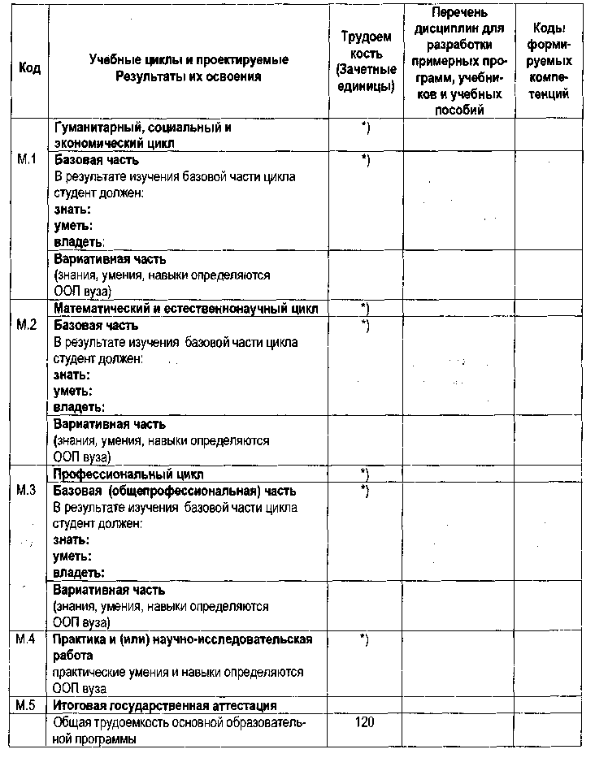
*) Трудоемкость учебного цикла задается с точностью до 10 зачетных единиц. Базовую часть можно выделять не в каждом учебном цикле. Суммарная трудоемкость базовых составляющих учебных циклов должна составлять не более 30 % от общей трудоемкости указанных учебных циклов образовательной программы.
2. КОМПЕТЕНЦИИ СПЕЦИАЛИСТА КАК ОСНОВА ПРОЕКТИРОВАНИЯ И ОЦЕНКИ КАЧЕСТВА ОБРАЗОВАТЕЛЬНЫХ
ПРОГРАММ
Качество высшего образования - это социальная категория, определяющая состояние и результативность процесса подготовки в вузах специалистов, а также соответствие их профессиональных и личностных компетенций потребностям и ожиданиям различных социальных групп общества. Следует уточнить: качество высшего образования и подготовки специалистов - это сбалансированное соответствие процесса и результата многообразным потребностям личности, общества и государства, а также вузов, которые являются самостоятельными заинтересованными сторонами.
В последнее время при активном участии международных профессиональных организаций достижение баланса интересов в сфере инженерного образования связывается с оценкой его качества по компетенциям специалистов в области техники и технологий, приобретенным как в результате обучения в вузах, так и в процессе их практической деятельности.
В условиях участия России в Болонском процессе, а также на основании сравнительного анализа роли магистратуры в «американской» и «европейской» моделях двухуровневой подготовки специалистов, при планировании компетенций магистра в области техники и технологий целесообразно ориентироваться на опыт Европы [11].
В Европе наиболее авторитетной профессиональной ассоциацией является федерация европейских инженерных организаций FEANI [12]. Членами FEANI являются 30 европейских стран. FEANI объединяет более 80 национальных инженерных ассоциаций, через которые представляет интересы 3,5 миллионов инженеров в Европе. С 2006г. Россия имеет статус ассоциированного члена FEANI.
FEANI является одним из основателей Всемирной федерации инженерных организаций {World Federation of Engineering Organizations, WFEO) и сотрудничает со многими другими организациями, занимающимися инженерно-технологическими проблемами и инженерным образованием. FEANI официально признана Европейской Комиссией представителем интересов инженерной профессии в Европе, имеет консультативный статус в UNESCO, а также в Организации по промышленному развитию при ООН и в Совете Европы. Своими действиями, в особенности присвоением звания «Европейский инженер» (Еиг-Ing), FEANI способствует взаимному признанию инженерных квалификаций в Европе, а также усилению позиции, роли и ответственности инженеров в обществе.
Обладатели звания Eurlng вносятся в FEANI Register, который насчитывает десятки тысяч профессиональных инженеров. Для включения в FEANI Register,
гарантирующего повышение конкурентоспособности инженера на европейском рынке интеллектуального труда, необходимо соответствовать определенным требованиям.
2.1. Требования FEANI к компетенциям профессиональных инженеров
Минимальный срок формирования специалиста как профессионального инженера за счет обучения в вузе и накопления опыта в результате практической деятельности по стандарту FEANI Formation составляет 7 лет. Таким образом, для выпускника магистерской программы, освоенной в университете страны - члена FEANI по схеме 3 года бакалавриата + 2 года магистратуры, минимальная составляющая инженерного опыта - 2 года. Федерацией европейских инженерных организаций сформулированы следующие требования к «профессиональным инженерам», претендующим на присвоение звания Eurlng:
- Понимание сущности профессии инженера и обязанности служить обществу, профессии и сохранять окружающую среду посредством следования кодексу профессионального поведения FEANI
- Наличие высокого уровня понимания принципов инженерии, основанных на математике и других научных дисциплинах, имеющих отношение к специализации.
- Общие знания об инженерной деятельности в области специализации и характера современного производства, включая использование материалов, компонентов и программного обеспечения.
- Способность применять соответствующие теоретические и практические методы к анализу и решению инженерных проблем.
- Умение использовать существующие и перспективные технологии, относящиеся к области специализации.
- Знание инженерной экономики, методов обеспечения качества, умение использовать техническую информацию и статистику.
- Умение работать в команде над междисциплинарными проектами.
- Способность быть лидером, включая административные, технические, финансовые и личностные аспекты.
- Коммуникативные навыки и поддержание необходимого уровня компетенции с помощью непрерывного профессионального развития.

- Знание стандартов и правил, соответствующих области специализации.
- Следование постоянно развивающимся техническим изменениям и творческий поиск в рамках профессии.
12. Свободное владение европейскими языками, достаточное для общения при работе в Европе.
В настоящее время FEANI совместно с другой влиятельной европейской профессиональной организацией EUROCADRES выполняется проект ENGCARD, направленный на создание в Европе официальной системы регистрации «профессиональных инженеров» с выдачей особого документа «European Professional Engineering Card» (карты европейского профессионального инженера). Предполагается, что зарегистрироваться в качестве «профессионального инженера» смогут только накопившие практический опыт и удовлетворяющие приведенным выше требованиям выпускники инженерных, в том числе магистерских, программ, аккредитованных по стандартам EUR-ACE (EURopean Accredited Engineer).
Стандарты EUR-ACE разработаны на основе Dublin Descriptors и соответствуют Framework for Qualification of the EHEA, описывающим в общем виде требования к квалификациям специалистов с высшим образованием и академической степенью первого (FC) и второго (SC) циклов в Европе [13]. Framework for Qualification of the EHEA согласован с European Qualification Framework, дающим определение компетенциям специалистов как «подтвержденной готовности использовать знания, умения, личные, социальные и методологические способности в рабочей или учебной ситуации в профессиональном и (или) личностном развитии». Важными атрибутами компетентности являются ответственность и самостоятельность.
Знания при этом рассматриваются как результат усвоения (ассимиляции) информации через обучение и определяются набором фактов, принципов, теорий и практик, соответствующим области рабочей или учебной деятельности. Знания могут быть теоретическими и (или) фактическими.
Умения определяются как способности применять знания для решения задач или проблем. При этом умения могут быть когнитивными (применение логического, интуитивного, творческого мышления) и практическими (навыки использования методик, материалов, механизмов, инструментов).
2.2. Требования Framework for Qualification of the EHEA к компетенциям специалистов.
С планируемыми в Framework for Qualification of the EHEA компетенциями выпускников магистерских программ (SC) целесообразно ознакомиться в сравнении с компетенциями бакалавров (FC), которые могут рассматриваться в данном случае как исходные для освоения магистерских программ:
- Знания (FC: Знания, продвинутые по отношению к уровню средней школы. Некоторые знания на уровне передовых достижений в профессиональной области. SC: Знания, продвинутые по отношению к уровню первого цикла. Знания, являющиеся базой для исследований в профессиональной области).
- Применение знаний (FC: Применение знаний для решения задач в профессиональной области. SC: Применение междисциплинарных знаний для решения сложных профессиональных задач в изменяющихся условиях).

- Принятие peuieHHH_(FC: Способность находить и интерпретировать -данные для принятия решений в профессиональной области с учетом социальных и этических аспектов. SC: Способность интегрировать сложные знания для принятия профессиональных решений в условиях неопределенности и недостатка информации с учетом социальных и этических аспектов).
- Коммуникация (FC: Способность к информационным, идеологическим и проблемным коммуникациям в профессиональной среде и в аудитории не специалистов. SC: Способность к информационным, идеологическим и проблемным коммуникациям в профессиональной среде и в аудитории не специалистов с ясным и глубоким обоснованием своей позиции).
- Навыки самообучения (FC: Развитые навыки самообучения с высокой степенью автономии. SC: Способность к самообучению в условиях полной автономии).
2.3. Требования EUR-АСЕ Framework Standards к компетенциям выпускников инженерных программ
Особое внимание следует обратить на EUR-АСЕ Framework Standards for Accreditation of Engineering Programmes, которые разработаны в 2004 - 05 гг. профессиональными организациями ряда европейских стран (Германия, Франция, Великобритания, Ирландия, Италия и др.), а также России (Ассоциация инженерного образования России, АИОР) при участии FEANI, EUROCADRES, консорциума европейских университетов - лидеров в области техники и технологий CESAER и ряда других организаций [14]. Они конкретизируют и усиливают требования к профессиональным и личностным компетенциям выпускников инженерных программ первого (FC) и второго (SC) циклов:
- Знания (FC: Естественнонаучные и математические знания, лежащие в основе инженерной деятельности в определенной сфере. Системные профессиональные знания в данной области инженерных наук. Междисциплинарные знания в широком контексте инженерной деятельности. SC: Глубокие принципиальные знания в определенной сфере инженерной деятельности. Знания о новейших достижениях в определенной области техники и технологий).
- Инженерный анализ (FC: Применение знаний для идентификации, постановки и решения инженерных задач с использованием известных методов и приемов. Использование знаний для анализа продуктов инженерной деятельности, процессов и методов. Способность осуществлять выбор и применение соответствующих аналитических методов и методов математического моделирования. SC: Решение неизвестных ранее инженерных задач в условиях неопределенности и конкуренции. Постановка и решение инженерных задач в новых возникающих сферах специализации. Использование знаний для создания концептуальных инженерных моделей, систем и процессов. Применение инновационных методов для решения инженерных задач).
- Инженерное проектирование (FC: Способность применять инженерные знания для разработки и реализации проектов, удовлетворяющих заданным требованиям. Знание методов проектирования и способность использовать их на практике. SC: Способность применять инженерные знания для принятия неизвестных ранее проектных решений, в том числе в смежных областях. Творческий подход к разработке новых идей и оригинальных методов. Способность использовать инженерное мышление для работы в сложных условиях технической неопределенности и недостаточности информации).
- Исследования (FC: Способность осуществлять поиск литературы и использовать базы данных и другие источники информации, планировать и проводить эксперименты, интерпретировать результаты и делать выводы. Навыки работы в мастерской и лаборатории. SC: Способность идентифицировать, получать и размещать необходимые данные, планировать и проводить аналитические исследования, моделирование и эксперимент, критически оцени-
вать данные и делать заключения, исследовать применение новых технологий в сфере своей инженерной деятельности).
- Инженерная практика (FC: Способность осуществлять подбор и использование необходимого оборудования, инструментов и методов, соединять теорию и практику для решения инженерных задач. Знание технологий и методов эксперимента, а также ограничений их применения. Осведомленность об этических, экологических и коммерческих последствиях инженерной практики. SC: Способность интегрировать знания из различных сфер инженерной деятельности для решения комплексных практических задач. Глубокое понимание применимости технологий и методов инженерной практики с учетом их ограничений. Знание этических, экологических и коммерческих ограничений в инженерной практике).
- Личностные компетенции (FC: Способность эффективно работать индивидуально и как член команды, использовать различные методы эффективной коммуникации в профессиональной среде и социуме, в целом. Осведомленность в вопросах охраны здоровья, безопасности жизнедеятельности и законодательства в области ответственности за инженерные решения, в том числе в социальном и экологическом контексте. Приверженность профессиональной этике, ответственности и нормам инженерной практики. Осведомленность в вопросах проектного менеджмента и ведения бизнеса, таких как, управление изменениями и менеджмент рисков. Осознание необходимости и способность самостоятельного обучения в течение всей жизни. SC: Выполнение всех критериев первого цикла на более высоком уровне требований. Способность эффективно функционировать в качестве лидера группы, состоящей из специалистов различного уровня в различных областях профессиональной деятельности, работать в национальных и международных командах).
Приведенные требования EUR-АСЕ Framework Standards for Accreditation of Engineering Programmes к компетенциям выпускников соответствуют Болон-ским принципам двухцикловой подготовки специалистов: бакалавр в области техники и технологий, как выпускник программы первого цикла, имеет достаточную квалификацию для того, чтобы «войти» в инженерную профессию и найти себе соответствующее место на рынке труда. Профессиональное же развитие инженера до уровня самостоятельного творчества предусматривается магистерской подготовкой по программе второго цикла.
На требования EUR-АСЕ Framework Standards for Accreditation of Engineering Programmes к компетенциям выпускников программ второго цикла необходимо ориентироваться разработчикам магистерских программ в рамках Инновационной образовательной программы ТПУ как на международный стандарт. Учет требований FEANI к специалистам, претендующим на звание Eurlng и регистрацию в FEANI Register, а также принятие за основу проектирования магистерских программ общих требований EUR-АСЕ Framework Stan-
dards к компетенциям выпускников программ второго цикла, является непременным условием того, чтобы разработанные программы реально соответствовали мировому уровню.
При проектировании магистерских программ в области техники и технологий следует принимать во внимание критерии общественно-профессиональной аккредитации, применяемые Ассоциацией инженерного образования России, имеющей право, как член European Network for Accreditation of Engineering Education (ENAEE), присваивать EUR-ACE Label (европейский знак качества) [15, 16]. Ориентация на критерии АИОР является предпосылкой в дальнейшем успешной аккредитации магистерских программ с формальным признанием их соответствующими «европейским стандартам».
3. КРИТЕРИИ ОЦЕНКИ КАЧЕСТВА (АККРЕДИТАЦИИ) МАГИСТЕРСКИХ ПРОГРАММ
Критерии оценки качества (аккредитации) магистерских программ в области техники и технологий разработаны АИОР с учетом требований European Network for Quality Assurance (ENQA) и EUR-ACE Framework Standards for Accreditation of Engineering Programmes.
Критерий 1. Цели образовательной программы.
1.1. Образовательная программа должна иметь:
- Четко сформулированные и документированные цели, согласующиеся с Государственным образовательным стандартом высшего профессионального образования РФ, миссией вуза и соответствующими запросами потенциальных потребителей программы.
- Эффективный механизм обеспечения достижения и корректировки целей.
1.2. Цели программы должны разделяться коллективом подразделений,
участвующих в реализации образовательной программы, бьггь опубликованы
и доступны всем заинтересованным сторонам.
Критерий 2. Содержание образовательной программы.
- Содержание программы не должно противоречить ГОС ВПО.
- Программа должна иметь четко сформулированные и документированные результаты обучения, согласующиеся с целями образовательной программы.
- Содержание программы должно соответствовать не менее 120 кредитам ECTS.
- Учебный план и рабочая программа каждой дисциплины должны соответствовать целям образовательной программы и обеспечивать достижение результатов обучения всеми выпускниками программы.
- Блок естественных наук и математики ( ЕНМ ) должен обеспечивать соответствующую подготовку специалиста, позволяющую изучать общепрофессиональные и специальных дисциплины на более высоком уровне, основываясь на знаниях, полученных при обучении по программе первого цикла.

- Объем ЕНМ блока должен составлять не менее 24 кредитов ECTS и содержать углубленные курсы.
- Математическая подготовка должна обеспечивать глубокие знания, умение применять математические методы для решения сложных (нестандартных) инженерных задач.
2.5.3. Естественнонаучная подготовка должна обеспечивать глубокие знания и понимание процессов, явлений, законов природы и их последующего применения в инженерной практике.
2.6. Блок общепрофессиональных и специальных дисциплин (ОПСД) дол
жен обеспечивать глубокую подготовку специалиста, необходимую для ус
пешной профессиональной деятельности и способствовать развитию организа
торских и управленческих навыков.
- Объем ОПСД блока должен составлять не менее 30 кредитов ECTS и должен содержать углубленные курсы, определяющие специализацию.
- Изучение инженерных дисциплин должно соответствовать уровню естественнонаучных и математических знаний и обеспечивать умение применять их в инженерной практике.
- Обучение инженерному проектированию должно способствовать развитию у студентов творческого мышления и навыков, позволяющих решать инженерные задачи, требующие применения углубленных инженерных знаний, абстрактного мышления и оригинального анализа, выходящие за рамки вопросов, охватываемых стандартами и практикой. Обязательными элементами проектирования должны быть определение целей и критериев, анализ, синтез, построение, испытание и оценка.

- Обязательным элементом программы является выполнение научно-исследовательских или опытно-конструкторских проектов в объеме не менее 20 кредитов ECTS.
- Обучение по программе должно завершаться выполнением выпускной квалификационной работы ( диссертации ) общим объемом не менее 24 кредитов ECTS.
Критерий 3. Студенты и учебный процесс.
- Студенты, принимаемые на магистерскую программу, должны успешно освоить программу первого цикла соответствующего направления.
- Студенты должны иметь глубокую фундаментальную подготовку, необходимую для освоения магистерской программы.
- Учебный процесс должен обеспечивать достижение результатов обучения всеми студентами. Программа должна иметь механизм, обеспечивающий непрерывный контроль выполнения учебного плана и обратную связь для его совершенствования.
- Важным фактором является академическая мобильность, предусматривающая изучение студентами ряда дисциплин учебного плана, прохождение практик и стажировок в других вузах страны и/или за рубежом.
Критерий 4. Профессорско-преподавательский состав.
4.1. Профессорско-преподавательский состав (ППС) должен быть пред
ставлен специалистами во всех областях знаний, охватываемых образова
тельной программой.
4.2. Преподаватели должны иметь достаточный уровень квалификации.
- ППС должен иметь соответствующее базовое образование и систематически повышать свою квалификацию путем получения дополнительного образования, стажировок и т.п.
- Важным фактором является наличие у ППС опыта работы в соответствующей отрасли промышленности и выполнение исследовательских проектов.
- ППС должен быть вовлечен в совершенствование программы в целом и ее отдельных дисциплин.
- Важным фактором является участие преподавателей в профессиональных обществах, получение ими стипендий и грантов.
- Важным фактором является наличие среди преподавателей членов академий и лауреатов премий.

- Число преподавателей, имеющих ученую степень кандидата и доктора наук, должно составлять не менее 60% от общего числа ППС, участвующего в реализации программы, при этом число преподавателей, имеющих ученую степень доктора наук должно быть не менее 20%.
- Преподаватели должны активно участвовать в выполнении научно-исследовательских, конструкторских и научно-методических работ, что должно быть подтверждено отчетами, участием в научных конференциях, а также наличием не менее двух научных публикаций в год.
- Каждый преподаватель должен знать и уметь обосновать место своей дисциплины в учебном плане, ее взаимосвязь с предшествующими и последующими дисциплинами и понимать роль дисциплины в формировании специалиста.
- Текучесть преподавательских кадров не должна превышать 40 % за аккредитационный период.
Критерий 5. Подготовка к профессиональной деятельности.
- Подготовка к инженерной деятельности должна осуществляться в течение всего периода обучения. Опыт проектной деятельности должен формироваться в процессе выполнения курсовых работ и проектов, включающих экономические, этические, социально-политические и экологические аспекты, вопросы устойчивого развития и безопасности труда.
- Образовательная программа должна обеспечивать достижение всеми студентами результатов обучения, необходимых для профессиональной деятельности. По окончании программы студенты должны:
- Демонстрировать глубокие естественнонаучные, математические и инженерные знания и детальное понимание научных принципов профессиональной деятельности.
- Иметь критическую осведомленность о передовых знаниях в профессиональной сфере.
- Применять полученные знания для решения нечетко определенных инженерных задач, а также задач в новых областях своей специализации.
- Использовать творческий подход для разработки новых оригинальных идей и методов проектирования для решения инженерных задач.
- Определять, систематизировать и получать необходимые данные.
- Уметь планировать и проводить аналитические, имитационные и экспериментальные исследования.
- Уметь критически оценивать данные и делать выводы.
- Уметь применять новейшие технологии в сфере специализации.
- Уметь интегрировать знания различных областей и решать задачи, требующие абстрактного мышления и анализа.

- Иметь всестороннее понимание используемых методов и области их применения.
- Уметь эффективно работать индивидуально, в качестве члена команды по междисциплинарной тематике, а также руководить командой.
- Иметь широкую эрудицию, в том числе знание и понимание современных общественных и политических проблем.
- Владеть иностранным языком на уровне, позволяющем работать в интернациональной среде.
5.2.14. Демонстрировать понимание вопросов безопасности и здраво
охранения, юридических аспектов, ответственности за инженерную деятель
ность, влияния инженерных решений на социальный контекст и окружающую
среду.
- Следовать кодексу профессиональной этики и ответственности.
- Уметь самостоятельно учиться и повышать квалификацию в течение всего периода профессиональной деятельности.
5.3. В вузе/подразделении должен существовать механизм оценивания результатов обучения по программе, в целом, и отдельным дисциплинам и документы, подтверждающие их достижение. Данные, получаемые при помощи этого механизма должны использоваться для совершенствования программы и учебного процесса.
Критерий 6. Материально-техническая база.
- Материальное обеспечение программы должно быть не ниже лицензионных показателей.
- Аудитории, лаборатории и их оснащение должны быть современны и адекватны программным целям.
- Студенты должны иметь достаточные возможности для самостоятельной учебной и исследовательской работы.
- Вуз/подразделение должно постоянно обновлять, совершенствовать и расширять материально-техническую базу.
Критерий 7. Информационное обеспечение.
- Информационное обеспечение должно быть адекватным целям программы.
- Вуз/подразделение должно иметь библиотеку, содержащую необходимые для обучения материалы: учебную, техническую и справочную литературу, периодические издания.
- В пользовании студентов и преподавателей должны находиться компьютерные классы и терминалы с доступом к информационным ресурсам. Вуз/подразделение должно контролировать доступность и использование этих ресурсов.
- Важным фактором является свободный доступ студентов и преподавателей к информационным ресурсам.
- Вуз/подразделение должно постоянно обновлять, совершенствовать и расширять информационную базу.
Критерий 8. Финансы и управление.
- Финансовое обеспечение программы должно быть не ниже лицензионных показателей.
- Финансовая и административная политика вуза/подразделения должна быть нацелена на повышение качества образовательной программы.
- Ресурсная политика вуза/подразделения должна быть направлена на поддержание и обеспечение постоянного профессионального роста ППС.
- Учебно-вспомогательный персонал и административно-хозяйственная деятельность вуза/подразделения должны соответствовать потребностям образовательной программы.
- Управление вузом/подразделением должно быть эффективным и обеспечивать совершенствование образовательной программы.
- Важным фактором является наличие в вузе системы менеджмента качества.
Критерий 9. Выпускники.
- Необходимым условием для аккредитации программы является наличие выпуска специалистов по программе.
- В вузе/подразделении должна существовать система изучения востребованности, трудоустройства, сопровождения карьеры и непрерывного профессионального совершенствования выпускников вуза.
- Данные, полученные при помощи этой системы, должны использоваться для оценки достижения целей и дальнейшего совершенствования программы.
Как видно, приведенные критерии общественно-профессиональной аккредитации магистерских программ, используемые Ассоциацией инженерного образования России при оценке их качества, являются удобным ориентиром для проектирования магистерских программ на основе «компетентостного подхода». Особый интерес для разработчиков образовательных программ представляют Критерии 1, 2 и 5.
Критерий 1 (Цели образовательной программы) и Критерий 5 (Подготовка к профессиональной деятельности) непосредственно касаются планирования результатов обучения - компетенций выпускников.
Критерий 2 (Содержание образовательной программы) используется для формирования структуры и содержания магистерской программы, которые обеспечивают достижение планируемых результатов обучения.
Критерии 3, 4, 6 - 9 непосредственно не касаются результатов обучения и содержания образовательных программ. Однако, эти критерии необходимо учитывать разработчикам программ при планировании, уже на стадии разработки, их материального, информационного и финансового обеспечения согласно Критерию 6 (Материально-техническая база), Критерию 7 (Информационное обеспечение) и Критерию 8 (Финансы и управление), соответственно, а также для формирования кадрового потенциала программ согласно Критерию 4 (Профессорско-преподавательский состав ), планирования организации обучения студентов по Критерию 3 (Студенты и учебный процесс) и работы с выпускниками программы по Критерию 9 (Выпускники).
4. ЭТАПЫ ПРОЕКТИРОВАНИЯ ОБРАЗОВАТЕЛЬНЫХ ПРОГРАММ
Проектирование магистерской программы в рамках реализации Инновационной образовательной программы ТПУ для опережающей подготовки элитных специалистов и команд профессионалов мирового уровня следует осуществлять в два этапа.
4.1. Подготовительный этап проектирования магистерской программы
На подготовительном этапе необходимо определить концепцию, исходные данные для проектирования программы и спланировать ее качество.
При этом под качеством образовательной программы понимается ее сбалансированное соответствие запросам студентов, как основных потребителей, и ожиданиям заинтересованных сторон - государства, потенциальных работодателей (потребителей специалистов) и профессионального (в том числе международного) сообщества, а также интересам вуза.
В концепции магистерской программы должна быть представлена основная идея программы, обоснована необходимость ее создания, отражены особенности подготовки специалистов, уникальность их компетенций.
Исходными данными для проектирования магистерской программы, в особенности Double Degree — программы, с одной стороны, являются общие требования FEANI к компетенциям специалистов в области техники и технологий на уровне EurEng, общие требования к компетенциям выпускников программ второго цикла согласно стандартам EUR-ACE (SC) и общие требования к подготовке специалистов к профессиональной деятельности по Критерию 5 АИОР. Общие требования FEANI важны для формирования целей магистерской программы, а общие требования стандартов EUR-ACE (SC) и Критерия 5 АИОР необходимы для определения результатов обучения по магистерской программе. Соответствие магистерской программы указанным общим требованиям по целям и результатам, как уже отмечалось, обеспечит мировой уровень подготовки специалистов и, таким образом, удовлетворит запросы студента, интересы вуза, а также отечественного и международного профессионального сообщества.
С другой стороны, исходными данными для проектирования магистерской программы являются специальные требования потенциальных работодателей, которые ожидают трудоустройства выпускников и рассчитывают на их особые компетенции, связанные с уникальностью задач, объектов и видов профессиональной (научно-исследовательской, производственно-технологической, организационно-управленческой, проектной и др.) деятельности на различных предприятиях. Соответствие магистерской программы указанным специальным требованиям удовлетворит работодателей, и они будут готовы инвестировать
средства в разработку программы, обеспечение ее необходимыми ресурсами, а также оплачивать целевую подготовку специалистов, что весьма важно.
Важно, также, среди всех потенциальных работодателей выделить стратегических партнеров, которые будут наиболее активно участвовать в разработке и реализации магистерской программы, в том числе предоставляя свою базу для организации практик и командной работы студентов над реальными проектами. Требования предприятий - стратегических партнеров следует учитывать в первую очередь при формировании исходных данных для проектирования магистерской программы, поскольку большинство выпускников программы, очевидно, будет трудоустраиваться на этих предприятиях.
Безусловно, исходными данными для проектирования магистерской программы являются также требования Федерального государственного образовательного стандарта высшего профессионального образования, согласно которым для каждой программы должны быть определены цели в области обучения и воспитания специалиста с углубленным профессиональным образованием, обладающего универсальными и предметно-специализированными компетенциями, способствующими его социальной мобильности и устойчивости на рынке труда.
Соответствие магистерской программы требованиям ФГОС ВПО необходимо для соблюдения государственных интересов страны, оправдания ожиданий вуза, связанных с лицензированием, государственной аккредитацией программы и финансированием из федерального бюджета, а также студентов, заинтересованных в получении диплома государственного образца по окончании программы.
Все указанные выше исходные данные для проектирования магистерской программы интегрируются в виде перечня профессиональных и личностных компетенций, которые в последующем дифференцируются для формирования целей образовательной программы и результатов обучения. Следует напомнить их основные отличия: результаты обучения по программе должны достигаться всеми выпускниками в момент окончания программы, а цели образовательной программы реализуются через некоторое время после окончания программы и приобретения опыта работы специалистов и могут достигаться не всеми выпускниками.
Таким образом, подготовительный этап проектирования магистерской программы заканчивается, по сути, определением ее концепции и формированием исходных данных для определения целей программы и результатов обучения. При проектировании Double Degree - магистерской программы на подготовительном этапе осуществляется выбор зарубежного университета-партнера, который будет участвовать в разработке и реализации программы.
* * *
Пример.
Совместная с Faculty V Mechanical Engineering and Transport System of the Technische University of Berlin магистерская программа Double Degree Master Program in Engineering Science (DDMPES) спроектирована на кафедре ФВТМ МСФ ТПУ на основе разработанной в 2005 г. магистерской программы « Физика высоких технологий в машиностроении ». Важно отметить, что соглашение между TUB и ТПУ о разработке совместной Double Degree — магистерской программы стало логическим продолжением сотрудничества кафедры ФВТМ МСФ и Faculty V Mechanical Engineering and Transport System в научно-технологической сфере с распространением его на область образования.
Коллектив сотрудников кафедры ФВТМ МСФ давно сотрудничает с Техническим университетом Берлина в области научных исследований. Предложение Томского политехнического университета расширить сферу взаимодействия, • включив в нее образовательную компоненту, нашло живой отклик у руководства Technische University of Berlin. Естественно, что профиль проектируемой совместной программы должен был отвечать интересам обоих университетов, как минимум, и ориентирован на мировую конкурентную среду, как максимум.
Основателем научной школы, на базе которой разработана магистерская программа DDMPES, является Псахье Сергей Григорьевич, профессор, д.ф.-м.н., заведующий кафедрой ФВТМ МСФ, директор Института физики прочности и материаловедения СО РАН. Научная школа С.Г. Псахье является естественным продолжением Научной школы академика В.Е. Панина и связана с развитием дискретных методов моделирования для решения фундаментальных и прикладных задач разработки новых технологий и материалов, которые получили мировое признание и используются как в России, так и за рубежом.
Институт физики прочности и материаловедения СО РАН и Институт сильноточной электроники СО РАН, как стратегические партнеры Томского политехнического университета, осуществляют кадровую и материально-техническую поддержку магистерской программы. Они служат базой для научно-исследовательских и производственных практик студентов и предоставляют новейшее лабораторное оборудование для организации учебно-научного процесса. Привлечение Technische University of Berlin в качестве зарубежного стратегического партнера для разработки и реализации Double Degree - магистерской программы позволило существенно повысить качество и конкурентоспособность программы за счет привлечения кадрового потенциала, уникальных компетенций и научно-образовательных ресурсов ведущего европейского технического университета.
Совместная ТПУ - TUB магистерская программа ориентирована на удовлетворение потребностей российских научно-исследовательских и проектно-конструкторских организаций, а также промышленных предприятий в высококвалифицированных кадрах для разработки современных наукоемких техноло-
гий и внедрения их в производство. Особенно актуальна подготовка таких специалистов для предприятий - резидентов Томской технико-внедренческой зоны, работающих в области нанотехнологий.
Потребность в выпускниках совместной ТПУ - TUB магистерской программы испытывает ряд отечественных и транснациональных компаний, в том числе ОАО «Российские железные дороги», ООО «ТПСВ - Томь», ООО «Аква-зон», «Сатурн», Argonait Ltd, Simens, Daimler и др. Основным стратегическим партнером - заказчиком и потребителем специалистов - выпускников Double Degree Master Program in Engineering Science планируется крупнейшая российская транспортная компания - ОАО «Российские железные дороги».
На предварительном этапе проектирования Double Degree Master Program была определена концепция совместной программы. Она была изложена в Study Regulations of the Double Degree Master Program in Engineering Sci-ence/Physikalische Ingenieurwissenschqft (основные правила обучения по DDMPES). В частности, было определено, что совместная магистерская программа должна- быть ориентирована на фундаментальную физико-математическую подготовку, позволяющую выпускникам успешно работать в различных областях машиностроения и быть готовыми к различным видам деятельности: научно-исследовательской и проектно-конструкторской в крупных международных корпорациях машиностроительного профиля.
В концепции программы DDMPES были обозначены требуемые базовые знания выпускников в области: numerics and simulation! чзлслеттые расчеты и моделирование, fluid й^йаямсу/гидродинамика, тес/га^гошся/мехатроника, solid state mechanics/механика твердого тела, thermodynamics/термодинамика, technical acoustics/техняческая акустика, а также специальные знания и умения специалистов, которые наряду с общероссийскими требованиями ФГОС ВПО, международными требованиями FEANI, Framework for Qualification of the EHEA, EUR-ACE Framework Standards и Критериями АИОР составили набор исходных данных для проектирования совместной ТПУ - TUB Double Degree - магистерской программы.
4.2. Основной этап проектирования магистерской программы
Основной этап проектирования магистерской программы начинается с формулировки целей программы и результатов обучения.
4.2.1. Цели магистерской программы
В соответствии с Критерием 1 АИОР цели образовательной программы должны быть согласованы с миссией вуза и запросами потенциальных потребителей программы. Они должны быть четко сформулированы и документированы.
Цели магистерской программы, разрабатываемой в рамках реализации Инновационной образовательной программы ТПУ, должны опираться на утвержденную миссию университета, которая акцентирует внимание на том, что Томский политехнический университет:
является «старейшим техническим вузом азиатской части России, сочетает традиции и инновации»,
обеспечивает «фундаментальную инженерную и практическую подготовку» в «единстве научной и учебной деятельности»,
предъявляет «высокие требования к преподавателям и студентам»,
поощряет «новаторство», ориентируется на «знания, свободу и процветание»,
создает «условия и стимулы» для демонстрации «лучших образцов подготовки высококлассных специалистов и эффективной реализации нововведений в сфере науки и образования»,
стремится стать «международно-признанным центром подготовки специалистов мирового уровня и инноваций в области высшего образования».
Таким образом, разрабатываемая в ТПУ магичггерская программ должна соответствовать лучшим мировым образцам подготовки специалистов к инновационной деятельности в приоритетных областях техники и технологий. Она должна быть нацелена на фундаментальную инженерную и практическую подготовку специалистов, способных оказать позитивное влияние на развитие отдельных отраслей и экономики страны, в целом.
Учет запросов потребителей магистерской программы и заинтересованных сторон в постановке целей обеспечивается использованием соответствующих исходных данных, сформированных на подготовительном этапе. Как уже отмечалось, требования стратегических партнеров являются для разработчиков магистерской программы приоритетными. Как правило, для магистерской программы определяются не более десятка (обычно 5 — 7) целей, которые документируются в описании программы. Уже на стадии проектирования программы следует продумать и предусмотреть эффективный механизм обеспечения достижения и последующей корректировки целей в соответствии с Критерием 1 АИОР.
При определении целей магистерской программы важно провести достаточно широкое их обсуждение, как в группе разработчиков, так и в подразделениях вуза, которые примут участие в реализации программы. Это необходимо, поскольку, в соответствии с Критерием 1 АИОР, цели программы должны разделяться коллективом, быть опубликованы и доступны всем заинтересованным сторонам.
При формулировании целей образовательной программы необходимо руководствоваться следующими рекомендациями:
каждая цель соответствует одному или более запросу потребителей,
цель должна пониматься и разделяться той группой потребителей, чьи интересы она должна удовлетворять,
не все цели будут обязательно достигнуты всеми выпускниками программы,
формулировка цели должна быть краткой и ясной,
цель должна быть шире и глубже требований к результатам обучения,
каждой цели должен соответствовать как минимум один результат обучения.
Четко сформулированные и опубликованные цели магистерских программ должны предоставить потребителям необходимую информацию об областях профессиональной подготовки, профиле программы, видах профессиональной деятельности, к которой подготовлен выпускник, и т.д.
* * *
Пример.
Для Double Degree - магистерской программы DDMPES «Физика высоких технологий в машиностроении», разработанной совместно Faculty V Mechanical Engineering and Transport System of the Technische University of Berlin и кафедрой ФВТММСФ ТПУ, были определены следующие цели:
Цель 1: Готовность специалистов к научно-исследовательской работе в области высокотехнологических процессов получения и обработки новых материалов и изделий из них на мировом уровне, в том числе в междисциплинарных областях, связанных с выбором необходимых методов исследования, модифицирования существующих и разработки новых методов исходя из задач конкретного исследования.
Цель 2: Готовность специалистов к производственно-технологической деятельности, обеспечивающей внедрение и эксплуатацию новых наукоемких разработок, востребованных на мировом рынке.
Цель 3: Готовность специалистов к поиску и получению новой информации, необходимой для решения инженерных задач в области интеграции знаний применительно к своей сфере деятельности, к активному участию в инноваци-
онной деятельности предприятий и организаций, в том числе транснациональных компаний.
Цель 4: Готовность специалистов обосновывать и отстаивать собственные заключения и выводы в аудиториях разной степени профессиональной ориентации, заниматься организационно-управленческой деятельностью в междисциплинарных областях производства, осознавать ответственность за принятие своих профессиональных решений, работать в интернациональной команде.
Цель 5: Готовность специалистов к самообучению и постоянному профессиональному самосовершенствованию в условиях автономии и самоуправления.
Перечисленные выше цели программы были сформулированы исходя из условий конкурентной среды, необходимости позиционирования своей программы как конкурентоспособного на мировом рынке образовательного продукта, ориентированного на:
высокотехнологичное производство,
высокий уровень информационных технологий,
компьютерную интеграцию проектирования и управления,
высокие технологии материализации изделий и их обработки,
производство наукоемкой продукции.
Этот же комплекс условий предопределил приглашение в качестве партнера по разработке и реализации образовательной программы мирового уровня одного из ведущих европейских университетов — Технического университета Берлина. Как следует из приведенного перечня целей программы, цели 1, 2, 3 и 5, связанные с подготовкой специалистов к научно-исследовательской работе в области высокотехнологических процессов получения и обработки новых материалов и изделий из них на мировом уровне, внедрению новых наукоемких разработок, востребованных на мировом рынке, работе в транснациональных компаниях и интернациональных командах, достигаются, в значительной мере за счет участия в разработке и реализации программы зарубежного университета партнера - Technische University of Berlin.
4.2.2. Результаты обучения по магистерской программе.
На основании целей магистерской программы формулируются результаты обучения Обычно, определяются не более 12-15 основных результатов обучения. При этом используются исходные данные, полученные в конце подготовительного этапа проектирования программы. Особое внимание следует обратить на требования Критерия 5 АИОР в части подготовки выпускников к профессиональной деятельности за счет приобретения необходимых знаний, умений, освоения профессиональных и личностных компетенций. На основе результатов обучения образовательной программы формулируются результаты обучения по отдельным модулям (дисциплинам) образовательной программы.
При формулировании результатов обучения по образовательной программе необходимо руководствоваться следующими рекомендациями:
результаты обучения задаются в терминах знаний, умений и компетенций, приобретаемых всеми выпускниками программы,
каждый результат обучения должен быть сформулирован таким образом, чтобы студент смог продемонстрировать его достижение по окончании программы,
результат обучения должен представлять знание или умение, которое соответствует как минимум одной цели программы,
в совокупности, результаты обучения по отдельным модулям (дисциплинам) программы, должны приводить к достижению результатов обучения по магистерской программы в целом.
Для Double Degree — магистерских программ, разрабатываемых совместно с ведущими зарубежными университетами - партнерами, очень важно определить, какие цели программы и результаты обучения по программе могут быть достигнуты за счет использования интеллектуального потенциала и материальных ресурсов вуза и его стратегических партнеров внутри страны (научно-исследовательских институтов, проектно-конструкторских организаций, промышленных предприятий и т.д.), а для достижения каких целей и результатов обучения необходимо привлечение ресурсов и уникальных компетенций зарубежного университета - партнера.
Выбрав зарубежный университет в качестве партнера следует, как можно раньше, согласовать с ним его вклад в Double Degree - магистерскую программу, условия участия в разработке и реализации программы и условия, при которых выпускники будут получать диплом (магистерскую степень) зарубежного университета, наряду с дипломом (степенью) вуза.
* * * Пример.
При проектировании совместной ТПУ - TUB Double Degree - магистерской программы DDMPES «Физика высоких технологий в машиностроении» акцент был сделан на подготовку высококвалифицированных специалистов для наукоемкого производства и научно-исследовательской деятельности. В связи с этим особое внимание было уделено качественной характеристике программы, определяемой результатами обучения. Формулируя результаты обучения, разработчики программы определили совокупность компетенций, которыми должен обладать выпускник после завершения обучения по программе.
Создатели программы определили вклад каждого из университетов-партнеров в реализацию DDMPES, а также результаты обучения, достигаемые за счет использования интеллектуальной и материально-технической базы уни-
верситетов-партнеров и Томского научного центра СО РАН как базовой структуры выпускающей кафедры ФВТМ МСФ ТПУ.
Для магистерской программы DDMPES планируемые результаты обучения определяются приобретенными выпускниками профессиональными и личностными («универсальными» в терминологии ФГОС ВПО) компетенциями.
Профессиональные компетенции:
Результат 1: Способность демонстрировать глубокие естественнонаучные, математические и инженерные знания физико-химических и технологических основ получения и обработки материалов нового поколения, достаточные для решения научных и инженерных задач наукоемкого производства на мировом уровне.
Результат 2: Способность воспринимать, обрабатывать, анализировать и обобщать научно-техническую информацию, передовой отечественный и зарубежный опыт в области техники и технологий машиностроительных производств, высокотехнологических процессов обработки и получения новых материалов и изделий из них, принимать участие в фундаментальных и прикладных исследованиях по созданию новых средств технологического оснащения и автоматизации, а также технологий в опытно-конструкторских разработках.
Результат 3: Способность применять полученные знания для решения нечетко определенных инженерных задач, стоящих перед производством в области внедрения новейших технологий, и использовать творческий подход для разработки новых оригинальных идей и методов проектирования при решении конкретных производственных задач, связанных с использованием передовых технологий мирового уровня.
Результат 4: Способность определять, систематизировать и получать необходимые данные в сфере своей деятельности с использованием новейших методов исследований материалов, технологических процессов, средств технологического оснащения и автоматизации машиностроительных производств.
Результат 5: Способность планировать и проводить аналитические, имитационные и экспериментальные исследования по своей специализации с использованием новейших достижения науки и техники, передового отечественного и зарубежного опыта в области знаний, соответствующей выполняемой работе, уметь критически оценивать полученные теоретические и экспериментальные данные и делать выводы, решать изобретательские задачи на основе международного права в области защиты интеллектуальной собственности.
Результат 6: Способность интегрировать знания различных и смежных видов технологических процессов получения и обработки материалов и решать задачи, требующие абстрактного мышления и оригинальности анализа для концептуализации инженерных моделей выбранного технологического направления.

Личностные (универсальные) компетенции:
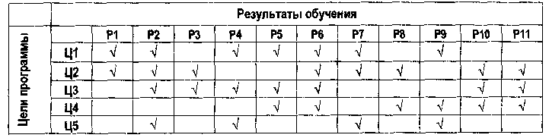
Таблица 2 Соответствие целей программы и результатов обучения
Результат 7: Способность понимать необходимость и уметь самостоятельно учиться и повышать квалификацию в течение всего периода профессиональной деятельности.
Результат 8: Способность эффективно работать индивидуально, в качестве члена команды по междисциплинарной тематике, а также руководить командой, уметь консультировать по вопросам проектирования конкурентоспособной продукции и разработки прогрессивных технологических процессов.
Результат 9: Способность владеть иностранным языком на уровне, позволяющем работать в интернациональной среде с пониманием культурных, языковых и социально-экономических различий.
Результат 10: Способность всестороннее оценить используемые методы, области их применения, демонстрируя понимание вопросов безопасности и здравоохранения, юридических аспектов, ответственности за инженерную деятельность, влияния инженерных решений на социальный контекст и окружающую среду.
Результат 11: Готовность следовать кодексу профессиональной этики, ответственности и международным нормам инженерной деятельности.
Как видно из приведенного перечня результатов обучения по программе, результаты 1, 2, 3, 5, 9 и 11, связанные с требованиями к выпускникам в части решения научных и инженерных задач наукоемкого производства на мировом уровне, освоения зарубежного опыта в области техники и технологий машиностроительных производств, использования передовых технологий мирового уровня, изучения международного права в области защиты интеллектуальной собственности, владения иностранным языком на уровне, позволяющем работать в интернациональной среде, следования международным нормам инженерной деятельности, достигаются в значительной степени за счет участия в разработке и реализации программы зарубежного университета партнера -Technische University of Berlin.
Матрица соответствия целей ТПУ - TUB Double Degree - магистерской программы DDMPES «Физика высоких технологий в машиностроении» и результатов обучения по программе представлена в таблице 2. Матрица наглядно показывает, какие результаты обучения позволяют достичь тех или иных целей программы. Она позволяет более системно спроектировать структуру магистерской программы и определить состав ее дидактических единиц.
4.2.3. Оценка кредитной стоимости результатов обучения.
Сформированные результаты обучения по магистерской программе необходимо оценить в условных единицах - кредитах. В российской высшей школе не существует национальной кредитной системы, такой как, например, United States Credit System (USCS) в США или Credit Accumulation and Transfer System (CATS) в Великобритании [17]. Министерство образования и науки РФ рекомендует отечественным вузам применять европейскую кредитную систему European Credit Transfer System (ECTS) в связи с участием России в Болонском процессе.
Кредитная система ECTS была разработана для обеспечения академической мобильности студентов университетов стран Европы в рамках программы Socrates/Erasmus (1988-1995 гг.). Основной идеей создания кредитной системы ECTS было предоставление университетам европейских стран возможности использовать некоторую унифицированную систему относительных единиц для измерения образовательных программ подготовки специалистов с целью сближения национальных образовательных систем и содействия интернационализации высшего образования в Европе.
В настоящее время кредитная система ECTS является ресурсно-ориентированной. Один кредит представляет собой оценку учебной нагрузки студента, которая позволяет ему освоить некоторую часть программы. Кредит отражает определенный объем всей деятельности студента, включая лекции, лабораторные и практические занятия, семинары и т.д., а также самостоятельную работу. Исходным нормативом в системе ECTS является количественная оценка части образовательной программы, соответствующей одному году обучения - 60 кредитов (30 кредитов за семестр).
В системе ECTS магистерские программы с нормативным сроком обучения 2 года оцениваются 120 кредитами. Такое количество кредитов («условных единиц» в официальных документах Минобрнауки РФ) предусмотрено для оценки магистерских программ российских вузов в утвержденном макете
ФГОС ВПО. Такое—же количество кредитов соответствует Критерию 2 АИОР, касающемуся содержания магистерских программ.
Кредитная система ECTS в настоящее время модифицируется. Создана рабочая группа Европейской Комиссии, которая имеет целью сделать европейскую кредитную систему более логичной и «прозрачной», совместимой с национальными кредитными системами других стран, применимой к различным формам обучения в высшей школе (очная, заочная, открытая), а также в системе непрерывного образования в течение всей жизни.
Предполагается, что в модифицированной кредитной системе ECTS будут введены уровни кредитов, и она будет ориентирована не на измерение временных ресурсов для достижения результатов обучения, а на оценку самих результатов обучения, как это предусмотрено в британской кредитной системе CATS. Поэтому разработчикам магистерских программ целесообразно уже сейчас при оценке кредитной стоимости дидактических единиц принимать во внимание, в первую очередь, результат обучения, и лишь во вторую очередь - временной ресурс, необходимый для достижения результата.
Уровень кредита является важной дополнительной характеристикой результатов обучения. Он указывает на сложность и глубину приобретенных знаний и умений, а также на степень самостоятельности и ответственности их применения. В кредитной системе CATS определяется 9 уровней компетенций, различаемых в профессиональном образовании в Великобритании. Аналогичное количество уровней компетенций содержится в Framework for Qualification of the EHEA.
При жестко регламентированной «линейной» организации учебного процесса уровень кредита приблизительно может соответствовать году обучения. При реализации либеральной «асинхронной» схемы, когда студент может самостоятельно формировать свою образовательную траекторию, целесообразно принять следующее определение уровня кредита: модуль (его кредитная стоимость) соответствует уровню 5, если для его освоения необходимо предварительно изучить (овладеть знаниями, навыками и/или компетенциями) модуль уровня 4. Другими словами, среди «пререквизитов» данного модуля (дисциплины) должен быть хотя бы один модуль (дисциплина) уровня 4. Дисциплинам (модулям), изучаемым в вузе в течение первого года (или более строго - не имеющих пререквизитов) назначается уровень 1.
Таким образом, при оценке результатов обучения по разрабатываемой магистерской программе будем использовать два уровня кредитов — 5 и 6. В большинстве случаев, они будут соответствовать модулям (дисциплинам), изучаемым на первом и втором годах обучения в магистратуре. Все планируемые результаты обучения по магистерской программе необходимо оценить суммой кредитов не менее 120.
Количество кредитов, соответствующих приобретаемым знаниям, умениям и компетенциям выпускников, связанным с направлением подготовки (для программ в области техники и технологий это знания и применение знаний в области специализации, инженерный анализ и инженерное проектирование, инженерная практика и научные исследования), должно составлять приблизительно 80% кредитов (~ 100 ECTS), а соответствующих развитию личностных компетенций - около 20% кредитов (~ 20 ECTS).
# * *
Пример.
Кредитная стоимость ТПУ - TUB Double Degree - магистерской программы DDAIPES «Физика высоких технологий в машиностроении» составляет 120 кредитов. Разработчики программы сочли целесообразным 100 кредитами оценить профессиональные компетенции выпускников, а 20 кредитами оценить их личностные компетенции.
Каждый достигаемый результат обучения имеет свою кредитную стоимость, означающую значимость данного результата в совокупном объеме компетенций выпускника (таблица 3).
Таблица 3 Кредитная стоимость результатов обучения
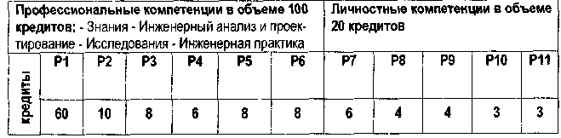
4.2.4. Структура и содержание магистерской программы
Планируемые результаты обучения по магистерской программе достигаются в результате освоения дидактических единиц - модулей (дисциплин) программы. Необходимо разработать структуру магистерской программы по модулям и дисциплинам, содержание которых будет направлено на достижение определенных результатов обучения.
Поскольку результаты обучения уже имеют кредитную оценку, в итоге распределения их по модулям (дисциплинам), последние также получат соответствующую кредитную оценку. При планировании результатов обучения по отдельным модулям (дисциплинам) необходимо учитывать требования ФГОС ВПО по учебным циклам: гуманитарный, социальный и экономиче-
ский, математический и естественнонаучный, профессиональный, а также в отношении практик, научно-исследовательской работы и итоговой аттестации.
Требования Критерия 2 АИОР необходимо учитывать в части объема блока ЕНМ, соответствующему математическому и естественнонаучному циклу ФГОС ВПО (не менее 24 кредитов), объема блока ОПСД, соответствующему профессиональному циклу ФГОС ВПО (не менее 30 кредитов), а также выполнения научно-исследовательских или опытно-конструкторских проектов (не менее 20 кредитов) и выпускной квалификационной работы (не менее 24 кредитов).
При разработке структуры и содержания магистерской программы целесообразно сформировать матрицу взаимного соответствия модулей (дисциплин) программы и результатов обучения с использованием кредитов. Результаты обучения по отдельным модулям программы представляют собой более детализированные знания, умения и навыки, ведущие к приобретению выпускником необходимых компетенций. Они формулируются проектировщиком магистерской программы и являются основой для разработки рабочих программ отдельных модулей (дисциплин). Описание каждого модуля (дисциплины) программы должно включать следующую информацию:
- Шифр и наименование модуля (дисциплины).
- Наименование программы и ее уровень (магистратура).
- Кредитная стоимость модуля (дисциплины) в ECTS.
- Уровень кредитов.
- Пререквизиты.
- Вид модуля (дисциплины): обязательная или элективная.
- Результаты обучения по программе, достижение которых обеспечивает данный модуль (дисциплина).
- Результаты изучения модуля (дисциплины) с указанием их кредитной стоимости и метода оценивания достижения данных результатов.
Кредитная стоимость того или иного результата изучения отдельного модуля (дисциплины) определяется разработчиками магистерской программы в соответствии с общим количеством кредитов, соответствующих результатам обучения по программе. Многие (особенно связанные с личностными компетенциями) результаты обучения по магистерской программе достигаются при освоении программы в целом (по крайней мере нескольких, а не одного модуля). Назначение кредита, связанного с данным результатом, определенному модулю, должно производиться только в том случае, если достижение соответствующего результата оценивается (контролируется) в данном модуле.
Задание результатов обучения и определение их кредитной стоимости должно осуществляться совместно разработчиками программы и обеспечивающими кафедрами. Только специалисты в соответствующей области могут квалифицированно сформулировать «полезные» результаты обучения, определить их значимость для данной магистерской программы, и, соответственно,
компетенций выпускника. Интернационализация высшего образования, конкуренция на рынке образовательных услуг привели к выработке ряда «общих компетенций» для выпускников программ разных циклов, что, прежде всего, относится к личностным компетенциям. Поэтому, при разработке Double Degree - магистерских программ необходимо следовать требованиям Критериев АИОР относительно профессиональных и личностных компетенций специалистов в области техники и технологий, обеспечивая их приобретение в ходе освоения образовательной программы.
Наряду с определением кредитной стоимости каждого модуля (дисциплины) программы необходимо определить виды учебных занятий и распределить временной ресурс на их проведение. Однако, при этом не следует стремиться распределять временной ресурс прямо пропорционально кредитной стоимости модуля (дисциплины). Между часами, отводимыми на изучение отдельных модулей (дисциплин) магистерской программы, и их кредитной стоимостью, безусловно, существует определенная связь, но эта связь не является непосредственной. Для магистерских программ (модули уровня 5 и 6) общая трудоемкость освоения результата обучения, соответствующего 1 кредиту ECTS, как правило, соответствует 20 - 30 часам работы студента.
На этапе проектирования состава и формирования содержания дидактических единиц магистерской программы важен правильный выбор учебных дисциплин, меж- и мультидисциплинарных модулей, проектов и работ, в том числе групповых, задание направлений научно-исследовательской, инновационной и предпринимательской деятельности, производственных практик, выпускных квалификационных работ студентов. На этом этапе разработчиками и экспертами уточняются количество кредитов и их уровни, соответствующие, с одной стороны, планируемым результатам обучения, а с другой стороны -дидактическим единицам образовательной программы.
На этапе проектирования состава модулей (дисциплин) магистерской программы может использоваться такая форма представления программы как сетевая структура, элементами которой являются дидактические единицы, а дугами - требования к сформированности определенных компетенций на заданном уровне и требования по развитшо этих компетенций на базе других дидактических единиц. Сетевая структура позволяет выбрать рациональную последовательность изучения дидактических единиц и наглядно представить требования по формированию на её базе соответствующих компетенций и количества выделенных на это кредитов. Кроме того, такое представление образовательной программы дает возможность соединить знания и методы познания и деятельности в органическую целостность и, в ряде случаев, отказаться от традиционной системы дисциплинарного построения дидактических единиц.
Для реализации магистерских программ, разработанных и спроектированных с применением системы кредитной оценки их содержания, обычно используется либеральная (асинхронная) организационная схема, предпола-
гающая значительную свободу выбора модулей (дисциплин) и последовательности их изучения с формированием индивидуальных семестровых учебных планов студентов на основе типового учебного плана.
Порядок формирования индивидуальных учебных планов определяется системой «пререквизитов» и «кореквизитов», влияющих на последовательность изучения модулей (дисциплин) магистерской программы. Таким образом, на этапе формирования структуры программы необходимо для каждого модуля (дисциплины), предъявляющего для его успешного освоения исходные требования к уже имеющимся у студентов знаниям и умениям, определить «пре-реквизиты» - перечень модулей (дисциплин), которые должны быть изучены" заранее, и «кореквизиты» - перечень модулей (дисциплин), которые можно (следует) изучать одновременно с данным модулем (дисциплиной).
* * *
Пример
Привлечение Технического университета Берлина в качестве партнера по разработке и реализации магистерской программы Double Degree Master Program in Engineering Science обусловлено тем, что Германия всегда считалась одним из лидеров в области механики и машиностроения. Интерес немецких партнеров к Томскому политехническому университету вызван существующей в Томске научной школой в области материаловедения. Таким образом, при формировании структуры совместной программы в нее были включены, с одной стороны, модули (дисциплины), обеспечиваемые TUB и не имеющие аналогов в ТПУ, а, с другой стороны, модули (дисциплины), обеспечиваемые ТПУ, представляющие особый интерес для немецких студентов.
Для магистерской программы DDMPES определены следующие условия выдачи двух дипломов: Томского политехнического университета и Technische University of Berlin с точки зрения соотношения основных категорий дидактических единиц:
- не менее 18 кредитов за освоение модуля высшей математики 5-го уровня,
- не менее 24 кредитов из перечня первой группы обязательных модулей программы, включая Проект 1 (НИРС), стоимостью 6 кредитов в TUB (в ТПУ - 8 кредитов),
- не менее 24 кредитов из перечня второй группы обязательных модулей программы, включая Проект 2 (НИРС), стоимостью 6 кредитов в TUB (в ТПУ - 8 кредитов),
- не менее 12 кредитов из списка элективных технических спецкурсов,
- не менее 12 кредитов из списка элективных нетехнических курсов,
- на подготовку и защиту магистерской диссертации выделено 18 кредитов при выполнении работы в TUB или 24 кредита при выполнении работы в ТПУ.
Интенсивный курс иностранного языка (русский для немецких студентов, немецкий для российских) входит в перечень нетехнических, гуманитарных модулей и оценивается 6 кредитами.
Кредитная оценка модулей (дисциплин) ТПУ - TUB Double Degree - магистерской программы DDMPES «Физика высоких технологий в машиностроении» осуществляется путем определения наиболее значимого результата обучения, его вклада в формирование тех или иных компетенций выпускника. Таблица 4 наглядно демонстрирует, как формируется кредитная стоимость одного из модулей в зависимости от значимости планируемых результатов обучения.
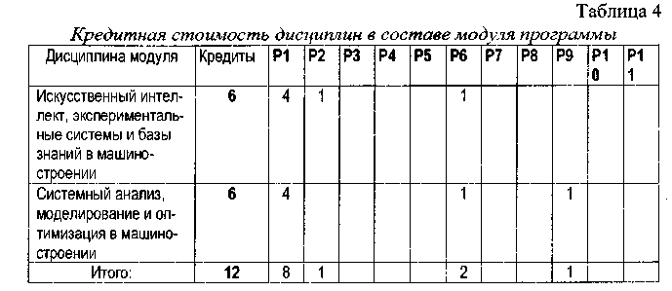
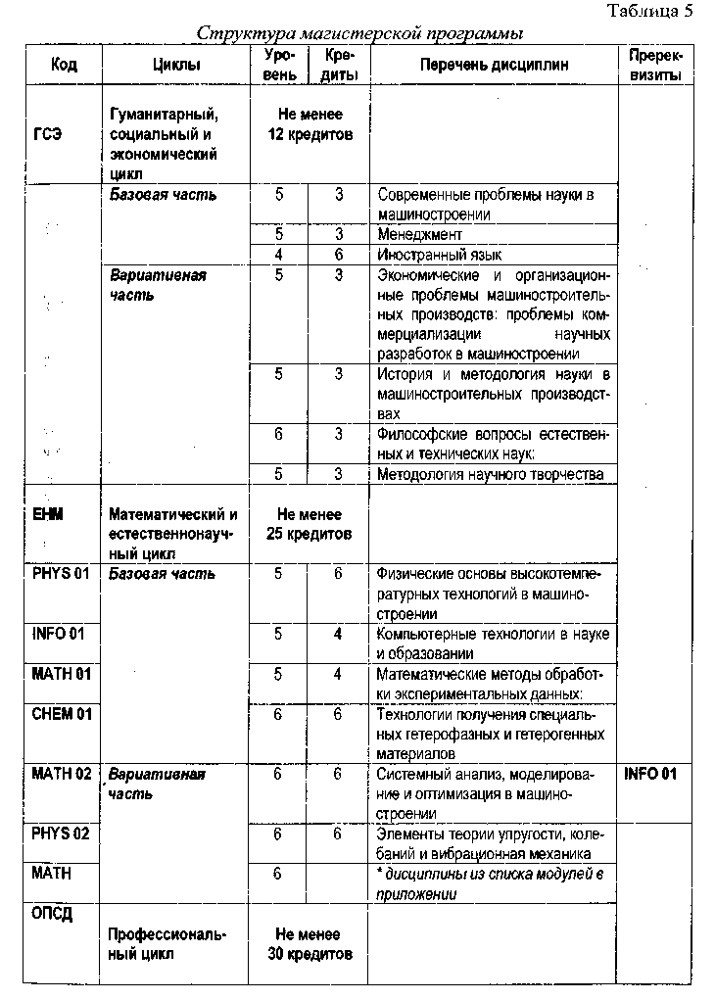
Детализация содержания модуля, включающего дисциплины «Искусственный интеллект, экспериментальные системы и базы знаний в машиностроении» и «Системный анализ, моделирование и оптимизация в машиностроении» показывает, как формируется его кредитная стоимость по знаниям и умениям.
Знания (8 кредитов):
- методов системного анализа - 1 кредит,
- основных типов моделей - 1 кредит,
- основ теории графов - 1 кредит,
- методов обработки структур данных - 1 кредит,
- экспертных систем- 1 кредит,
- знание дедуктивного и индуктивного механизма вывода заключений - 1 кредит,
- основ линейного и динамического программирования - 1 кредит,
- методологии искусственного интеллекта - 1 кредит. Умения (4 кредита):
- моделировать и оптимизировать - 1 кредит,
- проектировать интеллектуальные системы - 1 кредит,
- пользоваться инструментальными средствами создания систем искусственного интеллекта - 1 кредит,
- пользоваться английским языком для обработки информации - 1 кредит. В таблице 5 представлена структура магистерской программы DDMPES
«Физика высоких технологий в машиностроении» в соответствии с макетом ФГОС ВПО.

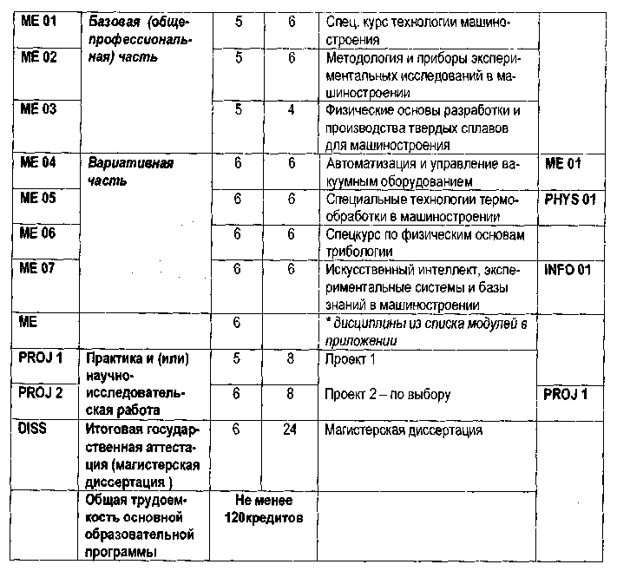
В приложении приведен каталог модулей программы, обеспечиваемых Technische University of Berlin.
4.2.5. Виды учебных занятий и технологии обучения
При проектировании магистерской программы для каждого модуля (дисциплины) необходимо предусмотреть соответствующие виды учебных занятий и технологии обучения, которые позволят наиболее эффективным образом обеспечить достижение планируемых результатов обучения.
Для магистерских программ могут использоваться все известные виды учебных занятий: лекции, лабораторные и практические занятия, индивидуальные и групповые проекты, практики, консультации и т.д. Однако, учитывая требуемый высокий уровень углубленной подготовки выпускников-магистров к самостоятельной и ответственной профессиональной деятельности, в том числе к исследовательской работе и инновационной инженерной практи-
ке, наиболее предпочтительны наукоемкие индивидуальные и групповые исследовательские проекты, позволяющие приобрести выпускникам профессиональные (предметно-специализированные) и личностные (универсальные) компетенции, соответствующие запланированным результатам обучения и целям программы.
Для Double Degree - магистерских программ, разрабатываемых совместно с ведущими зарубежными университетами - партнерами, очень важно запланировать овладение студентами в процессе подготовки иностранным языком на уровне профессионального общения, предусмотреть включенное обучение студентов в университете-партнере, в том числе работу на современном оборудовании, прохождение стажировок в ведущих мировых научных центрах и практик на предприятиях - лидерах отраслей за рубежом, выполнение и защиту выпускной квалификационной работы на двух языках.
Количество кредитов и временные ресурсы, отведенные на каждый модуль (дисциплину) необходимо оптимальным образом распределить по всем видам учебных занятий в зависимости от планируемых результатов и технологий обучения, соответственно.
Подготовка выпускников магистерской программы к инновационной инженерной деятельности, то есть к разработке и созданию новой техники и технологий, доведенных до вида товарной продукции, обеспечивающей новый социальный и экономический эффект, а потому конкурентоспособной, требует использования инновационных технологий инженерного образования [18].
Инновации в технике и технологиях в настоящее время формируются на междисциплинарной основе в результате передачи знаний из одной области в другую. Распределение и комбинация фундаментальных и прикладных знаний, а главное их использование «неожиданным образом» в практических целях становится главной задачей инженера в его инновационной деятельности.
В этой связи, развивается новый подход к инженерному образованию. Все активнее применяются проблемно-ориентированные методы и проект-но-организованные технологии обучения. В результате достигается новое качество инженерного образования, обеспечивающего комплекс компетенций, включающий фундаментальные и технические знания, умения анализировать и решать проблемы с использованием междисциплинарного подхода, владение методами проектного менеджмента, готовность к коммуникациям и командной работе.
Одним из перспективных методов, используемых в инновационном инженерном образовании, является «контекстное обучение», когда мотивация к усвоению знания достигается путем выстраивания отношений между конкретным знанием и. его применением. Этот метод является достаточно эффективным, так как аспект применения является для студентов критически важным. Не менее важным является «обучение на основе опыта», когда студенты имеют возможность ассоциировать свой собственный опыт с предметом изучения.
Данные методы считаются методами активного обучения, поскольку в центре внимания находится студент, приобретающий знания через деятельность и на основе опыта. Проблемно-ориентированный подход к обучению позволяет сфокусировать внимание студентов на анализе и разрешении какой-либо конкретной проблемной ситуации, что становится отправной точкой в процессе обучения. При этом иногда важно не столько решить проблему, сколько грамотно ее поставить и сформулировать. Проблемная ситуация максимально мотивирует студентов осознанно получать знания, необходимые для ее решения. Междисциплинарный подход к обучению позволяет научить студентов самостоятельно «добывать» знания из разных областей, группировать их и концентрировать в контексте конкретной решаемой задачи.
Весьма эффективным и перспективным является использование так называемых методов case — studies, основанных на анализе реальных жизненных ситуаций в инженерной практике, исследованиях, организации производства и выработке соответствующих предложений и решений. Особую значимость в инновационном инженерном образовании имеют проектно-организованные технологии обучения работе в команде. При этом создаются условия, практически полностью соответствующие реальной инженерной деятельности, и, таким образом, студенты приобретают опыт комплексного решения задачи инженерного проектирования с распределением функций и ответственности между членами коллектива.
При проектировании магистерской программы следует максимально использовать наиболее эффективные технологии инновационного образования. Для этого необходимо спланировать разработку соответствующего методического обеспечения учебного процесса, в особенности для организации самостоятельной работы студентов.
4.2.6. Оценка достижения результатов обучения по программе
На этапе проектирования магистерской программы необходимо спланировать, какими способами и какими средствами будут оцениваться результаты обучения, что будет служить доказательством достижения результатов обучения и целей программы.
В соответствии с Критерием 3 АИОР учебный процесс должен обеспечивать достижение результатов обучения всеми студентами, а программа должна иметь механизм, обеспечивающий непрерывный контроль выполнения учебного плана и обратную связь для его совершенствования.
В соответствии с Критерием 9 АИОР в вузе должна функционировать система сопровождения карьеры и непрерывного профессионального совершенствования выпускников, а данные, полученные при помощи этой системы, должны использоваться для оценки достижения целей и дальнейшего совершенствования программы.
Качество освоения магистерской программы по модулям (дисциплинам) может адекватно оцениваться с помощью соответствующих методов и кон-
тролирующих материалов, способных обеспечить достоверную информацию об уровнях знаний и умений студента.
Знания на уровне знакомства проверяются соответствующими диагностирующими материалами и методами, которые позволяют выявить готовность к репродуктивной деятельности в условиях полной определенности. Для магистерских программ такие материалы и методы используются весьма ограниченно.
Знания на уровне воспроизведения проверяются соответствующими заданиями, выполнение которых свидетельствует о готовности к реконструктивной деятельности в условиях риска неопределенности. Для магистерских программ такие задания также мало характерны.
Знания на уровне умений проверяются соответствующими задачами, решение которых свидетельствует о готовности к преобразующей деятельности в условиях частичной неопределенности, а знания на уровне творчества проверяются постановкой соответствующих проблем, решение которых свидетельствует о готовности к продуктивной деятельности в условиях полной неопределенности, что, в основном, и характерно для магистерских программ. Аналогично проверяются умения и навыки студентов с использованием соответствующих методик.
Критерии оценки (Assessment Criteria) достижения результатов обучения представляют собой описания того, что должен уметь делать студент или выпускник, чтобы их продемонстрировать. Обязательным является описание методов оценивания результатов обучения, гарантирующих их адекватность сформулированным целям. Установленные критерии, в соответствии с которыми оценивается качество обучения, определяет некий стандарт.
Желательно, чтобы в каждом модуле (дисциплине) с учетом видов учебных занятий были определены элементы оценивания (Units of Assessment) результатов обучения как согласованные и четко сформулированные неделимые совокупности результатов обучения с соответствующими критериями оценки. Целесообразно, чтобы каждый элемент оценивания имел название, кредитную стоимость и уровень.
Все материалы, касающиеся критериев, методов и средств оценки достижения результатов обучения, должны содержаться в рабочей программе модуля (дисциплины), наряду с описанием содержания, видов учебных занятий, образовательных технологий и собственно результатов обучения.
Весьма сложной представляется оценка приобретенных студентами компетенций как подтвержденной готовности использовать знания и умения в определенном контексте. Для оценки компетенций студентов практически невозможно использование каких-либо тестирующих или контролирующих материалов. Возможна лишь экспертная оценка готовности студентов применять знания и умения в процессе практической деятельности, как правило, при выполнении индивидуальных и групповых проектов, а также выпускных квалификационных работ.
4.3. Оценка достижения целей и совершенствование программы
Более сложной представляется оценка достижения целей магистерской
программы, поскольку это связано с сопровождением профессиональной карьеры выпускников, изучением мнения работодателей, получением и обработкой информации из различных источников, в основном, за пределами вуза. Однако, это является единственным надежным способом дать объективную оценку деятельности вуза по достижению целей программы и реализации его миссии. Об этом необходимо заботиться уже на этапе разработки и проектирования магистерской программы.
Как отмечалось в разделе 4.1, на подготовительном этапе разработки программы вуз определяет основных ее потребителей и изучает их запросы, служащие основой для формулировки целей магистерской программы и планируемых результатов обучения. В ходе реализации программы вуз или подразделение, отвечающее за магистерскую программу, должно осуществлять контроль достижения целей образовательной программы. В соответствии с критерием 9 АИОР, в вузе (подразделении) должна существовать система изучения востребованности, трудоустройства, сопровождения карьеры и непрерывного профессионального совершенствования выпускников вуза. Данные, получаемые при помощи этой системы, должны использоваться для оценки достижения целей и для дальнейшего совершенствования программы.
Для изучения мнения потребителей относительно достижения целей программы необходимо разработать систему индикаторов для каждой цели, определить периодичность и группы опрашиваемых. Если результаты опросов показывают, что запросы потребителей не удовлетворяются, необходимо принять решение либо о корректировке целей, либо об изменении планируемых результатов обучения по программе или отдельным модулям (дисциплинам). Если одна или несколько целей программы не достигаются, необходимо внести существенные изменения в магистерскую программу.
ЗАКЛЮЧЕНИЕ
Материал пособия системно и достаточно полно отражает все этапы проектирования магистерских программ на основе «компетентостного подхода». Примеры разработки совместной ТПУ - TUB Double Degree - магистерской программы DDMPES «Физика высоких технологий в машиностроении» иллюстрируют наиболее важные позиции данного подхода: определение концепции программы и формирование исходных данных, формулировку целей магистерской программы, определение результатов обучения, установление их взаимосвязи, кредитную оценку результатов обучения, формирование структуры программы и состава дидактических единиц, обеспечивающих достижение результатов, кредитную оценку модулей (дисциплин) программы.
В материалах пособия отсутствуют примеры, связанные с планированием различных видов занятий и образовательных технологий, а также применением различных методов оценки достижения результатов обучения. Это обусловлено тем, что «компетентостный подход» является новым именно в части определения целей образовательных программ и результатов обучения, использования кредитной системы при формировании структуры и оценке содержания программ. Вопросы планирования различных видов учебных занятий и образовательных технологий представляются более отработанными и, во многом, зависят от направления подготовки специалистов и особенностей программы.
Авторы выражают надежду на то, что пособие будет полезно разработчикам магистерских программ, и в первую очередь, создателям Double Degree -магистерских программ совместно с ведущими зарубежными университетами в рамках реализации Инновационной образовательной программы ТПУ «Развитие в университете опережающей подготовки элитных специалистов и команд профессионалов мирового уровня по приоритетным направлениям науки, техники и технологий» в 2007 - 08 гг.

ПРИЛОЖЕНИЕ
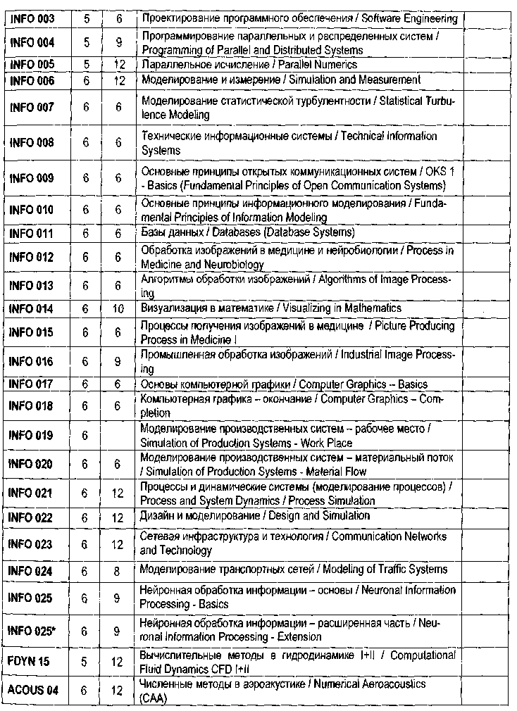
Каталог модулей совместной ТПУ - TUB Double Degree - магистерской программы DDMPES «Физика высоких технологий в машиностроении», обеспечиваемых Техническим университетом Берлина (элективные курсы).
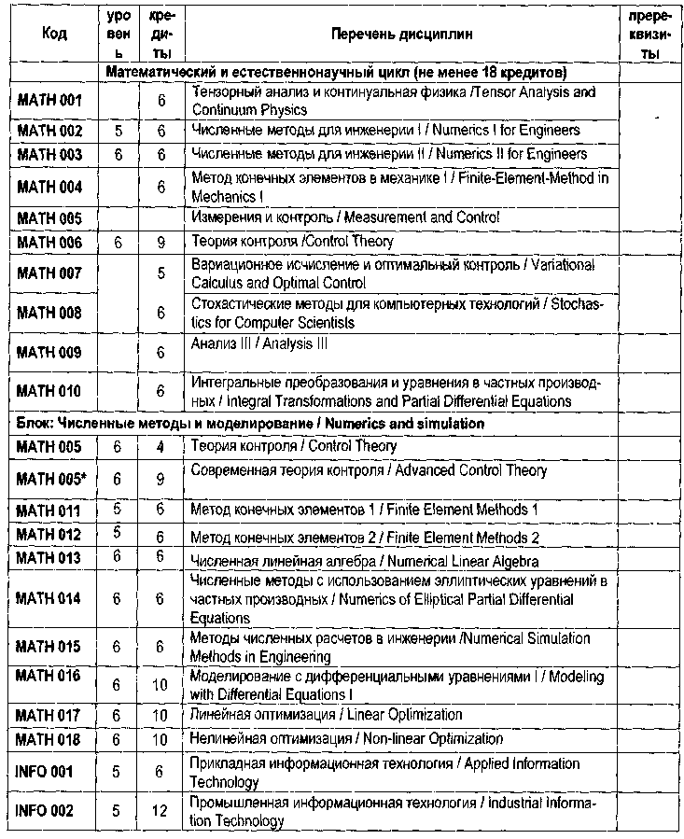
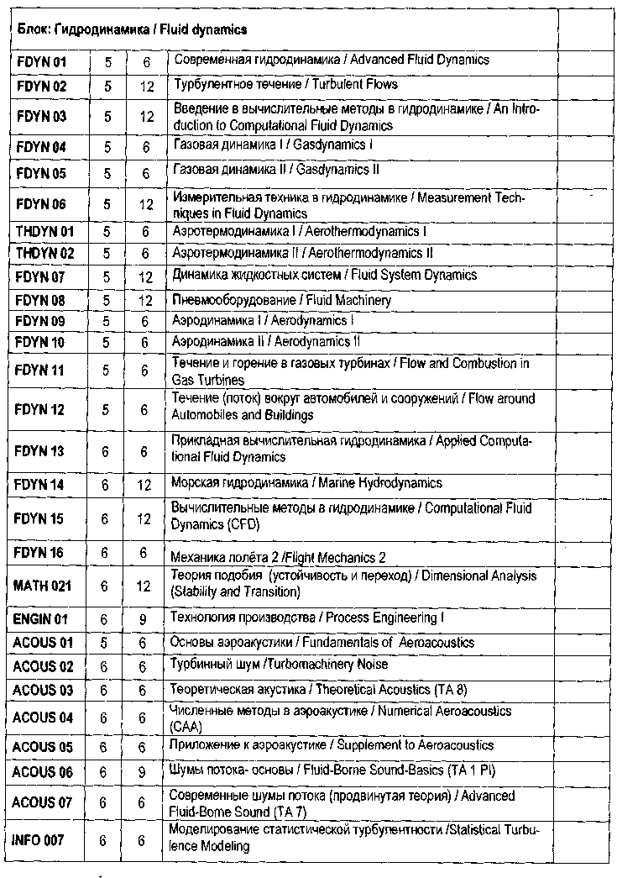
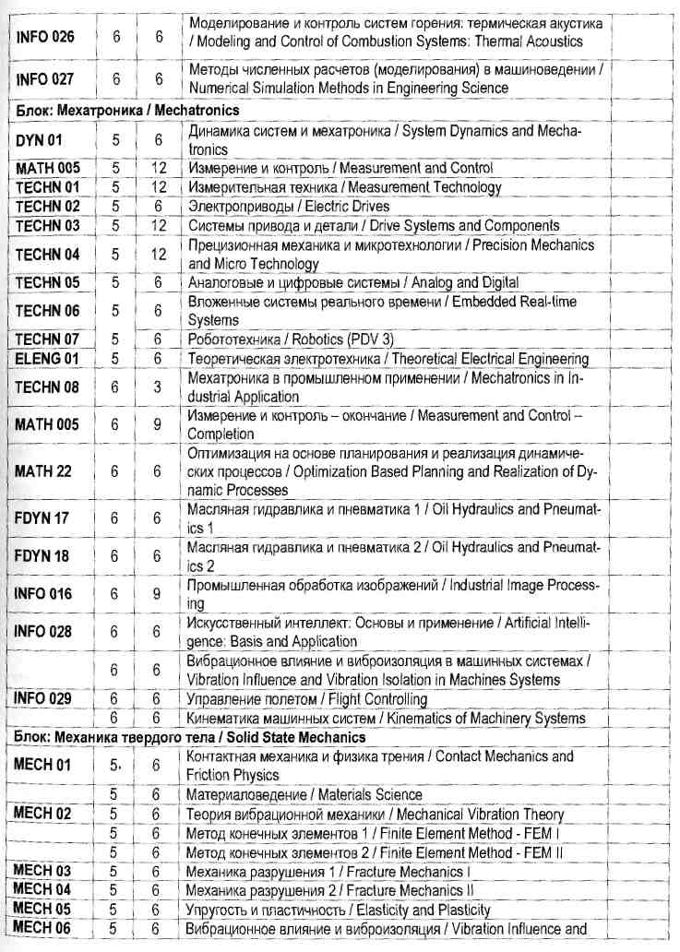

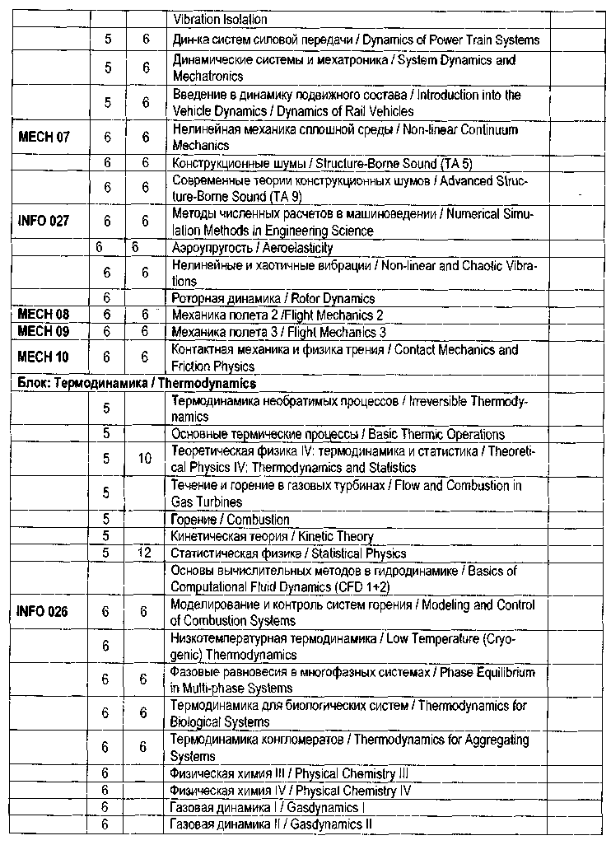

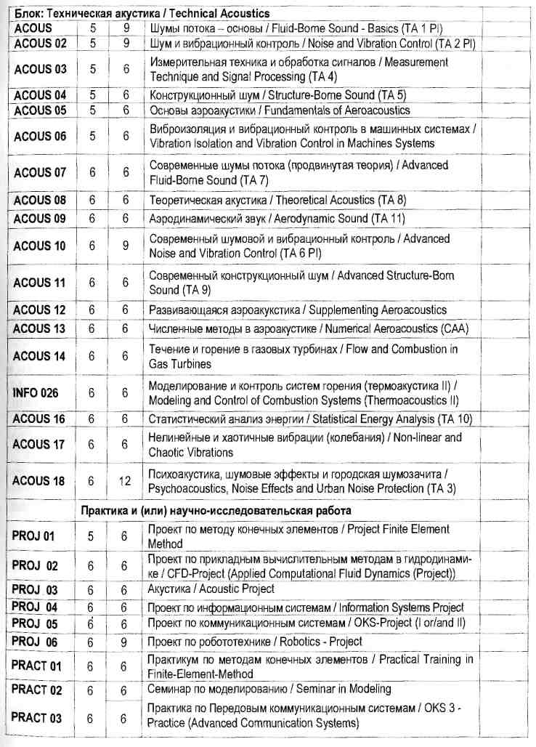
СПИСОК ИСПОЛЬЗОВАННЫХ ИСТОЧНИКОВ
Official Journal of the European Union, 24.2.2007, С 41/18-41/19. Об изменениях в действующих ГОС подготовки магистров. Приказ ректора ТПУ № 60/од от 27.07.2006 г.
Млеет ФГОС, утвержденный Коллегией Минобрнауки РФ 01.02.2007 г. Гребнев Л. Академическая и профессиональная квалификации (Боюнский процесс и российское законодательство). Высшее образование России. 2006. № 6.
Рояна Н.М. В поисках универсального языка: Госстандарты третьего поколения // Платное образование. 2006.№ 9.
Taiyp Ю.Г. Компетентность в структуре модели качества подготовки спе-циаистов // Высшее образование сегодня. 2004. № 3. Селезнева Н.А. Размышления о качестве образования: международный аспект // Высшее образование сегодня. 2004. № 3.
Поюлков Ю.П., Чучалин А.И., Боев О.В. Гарантии качества подготовки инженеров: аккредитация образовательных программ и сертификация специалистов // Вопросы образования. 2004. № 4. С. 125-142. Чучалин А.И., Боев О.В, Криушова АА. Качество инженерного образования: мировые тенденции в терминах компетенций // Высшее образованнее России. 2006. № 8. С. 9-18.
Поилков Ю.П., Чучалин А.И., Боев О.В. Бакалавр-инженер: реальность и перспективы для России // Высшее образование в России. 2004. № 9. С. 3-14. Чучалин А.И. «Американская» и «Болонская» модель инженера: сравни-телйый анализ компетенций // Вопросы образования. 2007. № 1. Eunpean Federation of National Engineering Associations [Электронный ре-сур]- ~~ Режим доступа: \Щ>:1 /www.feani.org, свободный. - Загл. с экрана. Shared 'Dublin' descriptors for Short Cycle, First Cycle, Second Cycle and Thid Cycle Awards. [Электронный ресурс]. - Режим доступа: htt]i//www.jointquality.com/content/descriptors/CompletesetDublinDescriptor s_.dK, свободный. - Загл. с экрана.
Е1Л-АСЕ (EURopean Accredited Engineer). [Электронный ресурс]. -Режим доступа: http://www.feani.ors/EUR АСЕ/EUR АСЕ Main Pase.htm. свооодный. - Загл. с экрана.
Аюредитационный центр Ассоциации инженерного образования России. [Электронный ресурс]. - Режим доступа: http://www.ac-raee.ru, свободны!.— Загл. с экрана.
Еищеап Network for Accreditation of Engineering Education [Электронный реслре]. - Режим доступа: http://www.enaee.eu, свободный. - Загл. с экрана. Чучяин А.И., Боев О.В. Кредитно-рейтинговая система. Высшее образован» в России // 2004. №3. С. 34 - 39.
Чучтин А.И., Агранович Б.Л., Соловьев МА. Инновационное инженерное образование // Инженерное образование. 2003. № 1. С. 11-14.
